**INSTITUTO TECNOLÓGICO SUPERIOR**

**“PROVINCIA DE TUNGURAHUA”, GUAYAS**



**PROYECTO DE TITULACION**

**CARRERA:**

**TECNOLOGÍA EN ANÁLISIS DE SISTEMA**

**TEMA:**

“Desarrollo e Implementación de un Sistema de Gestión de Fichas de matriculación mediante software libre para la Escuela de Educación Básica Particular Julio Peña Bermeo en la ciudad de Guayaquil 2019”

**Autores:** BARROS MELO JUAN CARLOS

BONI VALLADOLID EVELYN BEATRIZ

**Tutor:** Ing. Yadira Álava López

GUAYAQUIL, NOVIEMBRE 2019

**INSTITUTO TECNOLÓGICO SUPERIOR**

**“PROVINCIA DE TUNGURAHUA”, GUAYAS**



**CARRERA:**

**TECNOLOGÍA EN ANÁLISIS DE SISTEMA**

**TESIS PRESENTADA COMO REQUISITO PARA OPTAR POR EL TÍTULO DE**

**TECNÓLOGO EN ANÁLISIS DE SISTEMAS.**

**TEMA:**

“Desarrollo e Implementación de un Sistema de Gestión de Fichas de matriculación mediante software libre para la Escuela de Educación Básica Particular Julio Peña Bermeo en la ciudad de Guayaquil 2019”

**Autores:** BARROS MELO JUAN CARLOS

BONI VALLADOLID EVELYN BEATRIZ

**Tutor:** Ing. Yadira Álava López

GUAYAQUIL, NOVIEMBRE 2019



|  |  |  |  |
| --- | --- | --- | --- |
| **REPOSITORIO NACIONAL EN CIENCIAS Y TECNOLOGÍA** | | | |
| **FICHA DE REGISTRO DE TESIS** | | | |
| **TÍTULO Y SUBTÍTULO:** | | | |
| “Desarrollo e Implementación de un Sistema de Gestión de Fichas de matriculación mediante software libre para la Escuela de Educación Básica Particular Julio Peña Bermeo en la ciudad de Guayaquil 2019”. | | | |
| **AUTOR/ES:** | | **TUTOR:** | |
| BARROS MELO JUAN CARLOS | | ING. YADIRA ÁLAVA | |
| BONI VALLADOLID EVELYN BEATRIZ | |  |  |
|  | | **REVISORES:** | |
|  | | ECO. NELSON LOGROÑO | |
| **INSTITUCIÓN:**  INSTITUTO TECNOLÓGICO SUPERIOR  “PROVINCIA DE TUNGURAHUA” | | **CARRERA: TECNOLOGÍA EN ANÁLISIS DE SISTEMA** | |
| **FECHA DE PUBLICACIÓN:** | | N° DE PÁGS.: 99 | |
| **ÁREA TEMÁTICA: Informática** | | | |
| **PALABRAS CLAVES: :** Software, Base de Datos, Sistematización, Automatización**,** ServiciosAdministrativos, Matriculación. | | | |
|
| **RESUMEN**  El contenido de este trabajo de titulación está encaminado en el área de Servicios Administrativos del Departamento de Secretaría de la Escuela Particular de Educación Básica Julio Peña Bermeo. En el año 2018 la oferta de cupos que demanda la Escuela Particular de Educación Básico Julio Peña Bermeo se incrementó de forma significativa, demandando mayor tiempo de atención a los usuarios finales en este caso representantes. El proceso de gestión de registro de datos de los aspirantes a estudiantes, previos al proceso de Matriculación se ejecutan de forma manual, el almacenamiento consta de carpetas, el espacio es pequeño, en ocasiones se traspapela la documentación de los estudiantes lo que ocasiona pérdida de tiempo tanto para el personal administrativo como para los representante o padres de familias de los aspirantes que han hecho notar su incomodidad con la forma en la que se gestiona dicho proceso. Para agilizar la ejecución del proceso de matriculación se propone automatizar formularios para el ingreso de datos del estudiante. | | | |
| *Incluir el mismo resumen del trabajo de titulación.* | | | |
| **N° DE REGISTRO (en base de datos):** | | **N° DE CLASIFICACIÓN:** | |
| **DIRECCIÓN URL (tesis en la web):** | | | |
|
| ADJUNTO PDF | **SI** | | **NO** |
| **x** | |  |
| **CONTACTO CON AUTORES:** | **Teléfono:**  **3097761 - 0986210528**  **3096298 - 0963105023** | | **E-mail:**  Juanbarros707@gmail.com  evitaboni1014@gmail.com |
|
| **CONTACTO DE LA** | **Nombre:** Escuela de educación Básica Julio Peña Bermeo | | |
| **INSTITUCIÓN** | **Teléfono:** 3098006-0991442917 | | |

**INSTITUTO TECNOLÓGICO SUPERIOR PROVINCIA DE TUNGURAHUA, GUAYAS**



**CARRERA: TECNOLOGÍA EN ANÁLISIS DE SISTEMA**

# Renuncia de Derechos de Autor

Por medio de la presente certifico que los contenidos desarrollados en este trabajo de titulación son de absoluta propiedad, y responsabilidad de BARROS MELO JUAN CARLOS, con C.C.: 092277591-1 y BONI VALLADOLIN EVELYN BEATRIZ, con C.C.: 093108527-8.

**Cuyo título es**: “Desarrollo e Implementación de un Sistema de Gestión de Fichas de matriculación mediante software libre para la Escuela de Educación Básica Particular Julio Peña Bermeo en la ciudad de Guayaquil 2019”.

Derechos que renuncio a favor del Instituto Tecnológico Superior Provincia de Tungurahua, para que haga uso como a bien tenga.

__________________________ _______________________________

BARROS MELO JUAN CARLOS BONI VALLADOLID EVELYN BEATRIZ

C.C. 092277591-1 C.C. 093108527-8

**INSTITUTO TECNOLÓGICO SUPERIOR PROVINCIA DE TUNGURAHUA, GUAYAS**



**CARRERA: TECNOLOGÍA EN ANÁLISIS DE SISTEMA**

# Certificación del Tutor

Habiendo sido nombrada Ing. Álava López Yadira, tutor del trabajo de titulación certifico que el presente proyecto ha sido elaborado por BARROS MELO JUAN CARLOS y BONI VALLADOLID EVELYN BEATRIZ, con mi respectiva supervisión como requerimiento parcial para la obtención del título de TECNÓLOGO EN ANALÁIS DE SISTEMA

**Tema: “**Desarrollo e Implementación de un Sistema de Gestión de Fichas de matriculación mediante software libre para la Escuela de Educación Básica Particular Julio Peña Bermeo en la ciudad de Guayaquil 2019”.

Certifico que he revisado y aprobado en todas sus partes, encontrándose apto para su sustentación.

**Docente Tutor**

**Ing. Yadira Álava López**

**INSTITUTO TECNOLÓGICO SUPERIOR PROVINCIA DE TUNGURAHUA, GUAYAS**



**CARRERA: TECNOLOGÍA EN ANÁLISIS DE SISTEMA**

# Renuncia de Derechos de Autor

Por medio de la presente certifico que los contenidos desarrollados en este trabajo de titulación son de absoluta propiedad, y responsabilidad de BARROS MELO JUAN CARLOS, con C.C.: 092277591-1 y BONI VALLADOLIN EVELYN BEATRIZ, con C.C.: 093108527-8.

**Cuyo título es**: “Desarrollo e Implementación de un Sistema de Gestión de Fichas de matriculación mediante software libre para la Escuela de Educación Básica Particular Julio Peña Bermeo en la ciudad de Guayaquil 2019”.

Derechos que renuncio a favor del Instituto Tecnológico Superior Provincia de Tungurahua, para que haga uso como a bien tenga.

__________________________ _______________________________

BARROS MELO JUAN CARLOS BONI VALLADOLID EVELYN BEATRIZ

C.C. 092277591-1 C.C. 093108527-8

# DEDICATORIA

*Este trabajo es dedicado a mis padres los cuales me ayudaron avanzar cuando necesite el impulso para no rendirme frente a las diversas dificultades, ellos supieron estar en cada epata de mi vida.*

*También Considero que son mi impulso para lograr siempre querer ser mejor y considero que no me alcanzara la vida para darles las gracias por todo su sacrificio y su dedicación en hacerme mejor*

*También a mi abuelita que con sus palabras siempre ha logrado que aprenda de mis errores y vea mucho más allá de mis limitaciones. Siempre tenemos que tener en cuenta que podremos lograr lo que nos propongamos siempre y cuando confiemos en nosotros mismo.*

**ATTE:** BARROS MELO JUAN CARLOS

# 

# DEDICATORIA

*Este trabajo de titulación es dedicado a Dios sobre todas las cosas, pilar edificante en mi vida y carrera profesional.*

*A mi hijo Yariel que con tan solo 6 años de edad, supo apoyarme, darme aliento, su compañía, no voy a olvidar las noches en las que se dormía junto a mi esperando que la mami termine sus deberes, esos pequeños gestos de amor incondicio0nal fueron las fuerzas, cuando todo parecía complicado.*

**Atte.:** BONI VALLADOLID EVELYN

# 

# AGRADECIMIENTO

*Primeramente, mi agradecimiento es para Dios por darme las fuerzas y aumentar mi fe cuando más lo necesite.*

*A mis profesores los cuales tuvieron la paciencia y dedicación a diario de enseñar llenos de sensatez y dedicación también ha todo ese personal que me ayudaron incondicionalmente.*

**ATTE:** BARROS MELO JUAN CARLOS

# AGRADECIMIENTO

*Faltarían páginas para agradecer a las personas que se han involucrado en la realización de este trabajo, sin embargo merecen reconocimiento especial mi Madre y mi Padre que con su esfuerzo y dedicación me ayudaron a culminar esta carrera tecnológica y me dieron el apoyo suficiente para no decaer cuando todo parecía complicado e imposible.  
  
Agradezco infinitamente a mis hermanos que con sus palabras me hacían sentir orgullosa de lo que soy y de lo que les puedo enseñar, yo que siendo la última de todos los hermanos (el conchito) he podido compartir mis conocimientos. Ojalá algún día me convierta en esa fuerza de inspiración para que puedan seguir avanzando en su camino sus hijos y ser esa edificación representativa hacia mi hijo.  
  
De igual forma, agradezco a la comunidad educativa del ITSGG: tutora, corre-visor, docentes, a todos porque de cada uno he aprendido, cada uno con sus formas distintas de enseñar, de ellos me llevo grandes recuerdos de esta mi primera experiencia educativa superior.*

**Atte.:** BONI VALLADOLID EVELYN

**INSTITUTO SUPERIOR TECNOLOGÍCO PROVINCIA DE TUNGURAHUA, GUAYAS**

**CARRERA DE INFORMÁTICA CON MENCIÓN EN ANÁLISIS DE SISTEMAS.**

**“**Desarrollo e Implementación de un Sistema de Gestión de Fichas de matriculación mediante software libre para la Escuela de Educación Básica Particular Julio Peña Bermeo en la ciudad de Guayaquil 2019**”**

**Autores:** BARROS MELO JUAN CARLOS

BONI VALLADOLID EVELYN BEATRIZ

**Tutor:** Ing. Yadira Álava López

# Resumen

El contenido de este trabajo de titulación está enfocado en el Departamento de Secretaría de la Escuela Particular de Educación Básica Particular Julio Peña Bermeo.

En el primer capítulo damos detalle a la problemática, la falta de procesos automatizados en el manejo de la gestión administrativa escolar dentro del área de Secretaría y Colecturía.

En el segundo capítulo explicamos el uso de las siguientes definiciones conceptuales y herramientas de programación, siguiendo estándares, metodologías y técnicas.

En el tercer capítulo explicamos los pasos previamente establecidos que se llevarán para realizar la siguiente tesis con el objeto de solucionar problemas y necesidades en el área de Secretaría al momento de usar los procesos que fueron automatizados.

El cuarto capítulo conlleva la implementación de este software en la Escuela, en el área de Secretaría, brindando total simplicidad en el ingreso de datos requeridos al momento de realizar la ficha de gestión de Matriculación, en la cual su tiempo de respuesta ante una solicitud es más rápida que con el proceso manual llevado en la actualidad.

**Palabras Claves:** Software, Base de Datos, Sistematización, Automatización**,** ServiciosAdministrativos, Matriculación.

**SUPERIOR TECHNOLOGICAL INSTITUTE TUNGURAHUA PROVINCE, GUAYAS**

**TECHNOLOGY COMPUTER CAREER WITH MENTION IN SYSTEM ANALYSIS**

“Development and Implementation of a Registration Management System through free software for the Julio Peña Bermeo School of Basic Education in the city of Guayaquil 2019”

**Author:** BARROS MELO JUAN CARLOS

BONI VALLADOLID EVELYN BEATRIZ

**Tuthor:** Yadira Álava López

# Abstract

The content of this degree work is focused on the Department of Secretariat of the Private School of Private Basic Education Julio Peña Bermeo.

In the first chapter we give detail to the problem, the lack of automated processes in the management of school administrative management within the area of ​​Secretariat and Collection Office.

In the second chapter we explain the use of the following conceptual variables and programming tools, following the parameters, methodologies and techniques.

In the third chapter we explain the previously established steps that will be carried out to complete the following thesis in order to solve problems and needs in the Secretariat area when using the processes that were automated.

The fourth chapter involves the implementation of this software in the School, in the area of ​​the Secretariat, providing total simplicity in the entry of data required at the time of completing the Enrollment management form, in which its response time to a request is faster than with the manual process carried out nowadays.

**Keywords:** Software, Database, Systematization, Automation, Administrative Services, Enrollment

# TABLA DE CONTENIDO

Certificación del Tutor III

Renuncia de Derechos de Autor IV

DEDICATORIA V

DEDICATORIA VI

AGRADECIMIENTO VII

AGRADECIMIENTO VIII

Resumen IX

Abstract X

TABLA DE CONTENIDO XI

INDICE DE TABLAS XIV

INDICE DE FIGURAS XV

INDICE DE APÉNDICES XVI

Introducción 1

Capítulo I 3

1.1. Antecedentes 3

1.2. Planteamiento del problema 5

1.2.1. Formulación del problema 6

1.2.2. Sistematización del problema 6

1.3. Justificación del proyecto 7

1.3.1. Justificación social 7

1.3.2. Justificación metodológica 7

1.3.3. Justificación práctica 7

1.4. Objetivo del proyecto 8

1.4.1. Objetivo General 8

1.4.2. Objetivos Específicos 8

1.5. Resultados Esperados 8

1.6. Delimitación 9

1.6.1. Delimitación espacial 9

1.6.2. Delimitación temporal 9

1.6.3. Delimitación sustancial 9

Capítulo II 11

2.1. Marco teórico 11

2.2. Sistemas de Información 11

2.3. El desarrollo de sistemas web para el mejoramiento de procesos administrativos. 13

2.4. Base de datos 14

2.5. Marco conceptual 15

2.6. Software 15

2.6.1. Tipos de software 15

2.7. Php 17

2.8. Html 18

2.9. Java Script 18

2.10. PhpMyAdmin 18

2.11. Xampp 19

2.12. Sistematización 20

2.13. Automatización 20

Capítulo III 21

3.1. Diseño de la investigación 21

3.1.1. Análisis 22

3.1.2. Diseño 23

3.1.3. Código 26

3.1.4. Prueba 26

3.2. Tipo de investigación 27

3.3. Metodología 27

3.4. Técnicas e instrumentos de investigación 28

3.4.1. Observación directa 28

3.4.2. Entrevista 29

3.4.3. Encuesta 29

3.5. Población y Muestra 29

3.5.1. Población 29

3.5.2. Muestra 29

3.6. Análisis de los resultados de los instrumentos aplicados 31

3.6.1. Análisis de la entrevista 31

3.6.2. Análisis de la encuesta 31

Capítulo IV 38

6.1. Propuesta 38

6.2. Título de la Propuesta 38

6.3. Justificación 38

6.4. Objetivo de la propuesta 39

6.4.1. Objetivo General 39

6.4.2. Objetivos específicos 39

6.5. Descripción de la propuesta 39

6.6. Estrategias 40

6.7. Cronograma de la propuesta 41

6.8. Análisis costo beneficio 42

6.8.1. Análisis de costo 42

6.8.2. Otros costos 44

6.8.3. Costo Total 44

6.9. Análisis de beneficio 44

6.9.1. Consolidado Costo/Beneficio 47

6.10. Conclusiones 48

6.11. Recomendaciones 48

7. Manual de usuario 49

8. Apéndice 67

9. Bibliografía 81

|  |  |
| --- | --- |
|  |  |
|  |  |
|  |  |
|  |  |
|  |  |
|  |  |
|  |  |

# INDICE DE TABLAS

Tabla 1: Listado de personal 30

Tabla 2: Resultado de la pregunta n°1 32

Tabla 3: Resultado de la pregunta n°2 33

Tabla 4: Resultado de la pregunta n°3 34

Tabla 5: Resultado de la pregunta n°4 35

Tabla 6: Resultado de la pregunta n°5 36

Tabla 7: Resultado de la pregunta n°6 37

Tabla 8: Recursos Humanos 42

Tabla 9: Recurso de Hardware 43

Tabla 10: Recurso de Sotfware 43

Tabla 11: Otros Gastos 44

Tabla 12: Costo total 44

Tabla 13: Beneficios tangibles 45

Tabla 14: Beneficios intangibles 46

Tabla 15: Costo/beneficio 47

# INDICE DE FIGURAS

Figura 1. Árbol de problemas, Elaborado por autores. 5

Figura 2. Localización de la Escuela de Educación Particular JULIO PEÑA BERMEO Fuente: Google Maps 9

Figura 3. Representación gráfica de Sistemas de información. Fuente: google. 12

Figura 4. Diferentes gestores de bases de datos. Fuente: Google 14

Figura 5. Ventajas y desventajas del modelo Incremental. Fuente: arantxa.ii.uam.es 21

Figura 6. Casos de Uso 1 Representante/ Secretaria. Elaborado por autores. 24

Figura 7. Casos de Uso 2 Profesor/ Sistema. Elaborado por autores. 25

Figura 8. Análisis de pregunta 1. Elaborado por autores. 32

Figura 9. Análisis de pregunta 2. Elaborado por autores. 33

Figura 10. Análisis de pregunta 3. Elaborado por autores. 34

Figura 11. Análisis de pregunta 4. Elaborado por autores. 35

Figura 12. Análisis de pregunta 5. Elaborado por autores. 36

Figura 13. Análisis de pregunta 6. Elaborado por autores. 37

Figura 14. Diagrama de propuesta. Elaborado por autores. 41

# 

# INDICE DE APÉNDICES

(Ver Apéndice 1) 3

(Ver Apéndice 2) 3

(Ver Apéndice 3) 5

(Ver Apéndice 4) 29

(Ver Apéndice 5)……………………………………………………………………………….29

(Ver Apéndice 6)……………………………………………………………………………… 76

(Ver Apéndice 7)……………………………………………………………………….………77

(Ver Apéndice 8)……………………………………………………………………….………78

# Introducción

Todo el contenido de esta tesis fue desarrollado bajo los requerimientos y necesidades de automatización de procesos dentro de la Escuela de Educación Básica Particular Julio Peña Bermeo, el cual no cuenta con un sistema de Gestión documental que facilite el proceso de matriculación estudiantil, sino con un proceso significativamente lento llevado de forma manual. La demanda de estudiantes en dicho centro educativo, ha ido en aumento, tanto en la formación inicial y primaria. A pesar de que, dentro de su perímetro se puede apreciar dos centros educativos que generan competitividad; los apoderados y ex alumnos recomiendan este centro educativo porque no solo desarrolla a sus alumnos en el aspecto académico, sino que además incentiva a ser jóvenes con principios, valores éticos y morales.

Los procesos administrativos llevados a cabo en la Escuela de Educación Básica Particular Julio Peña Bermeo, implican un alto número de inconvenientes como la pérdida de información estudiantil, la obtención de información desactualizada y errónea, retraso en el proceso de matrícula, retraso en la entrega de calificaciones generales y de cada nivel educativo, razones por las cuales se hace evidente la necesidad de realizar un sistema de gestión documental para el control de estas actividades.

Así mismo, esta unidad educativa para poder competir con otras, debe hacer más accesible los servicios que ofrece a los alumnos y padres de familia. En los últimos años, el sistema de matrícula, entre otros servicios, ha cambiado mucho; en la gran mayoría de instituciones educativas ya se encuentra automatizada, y los cientos de datos que manejan, se encuentran almacenados en base de datos y utilizan los sistemas de información en sus procesos para mejorar la gestión administrativa y académica.

Por lo dicho, existe la predisposición de mantenerse al auge de las actualizaciones tecnológicas, lo cual propone la incursión en la automatización de los procesos y el uso de redes de Internet para facilitar el trabajo administrativo de la institución educativa.

La solución al problema planteado es la sistematización de los procesos administrativos mediante una plataforma amigable y fácil de manejar, para esto tener una aplicación informática que permita automatizar dichos procesos permitirá facilitar el ingreso, registro y consulta de la información.

# Capítulo I

# Antecedentes

La Escuela de Educación Particular Julio Peña Bermeo cuenta con 35 años de funcionamiento ofertando servicios educativos como lo son:

* Iniciales: principalmente se ofrece a los estudiantes con la edad de tres (3) años y cuatro (4) años, estos no son obligatorios, según el Ministerio de educación.
* Preparatoria: está relacionado con el 1. º grado de Educación General Básica, se ofrece a los estudiantes de cinco (5) años de edad.
* Básica elemental: asignado a 2. º, 3. º y 4. º grados de Educación General Básica y se ofrece a los estudiantes de 6 a 8 años de edad.
* Básica media: sugerido a 5. º, 6º. y 7. º grados de Educación General Básica que de igual forma principalmente se ofrece a los estudiantes de 9 a 11 años de edad.

(Ver Apéndice 1)

Alberga actualmente alrededor de 471 estudiantes comprendidos entre un total de 239 niños y 232 niñas. Al inicio del año escolar la institución se promociona en el sector y sus alrededores mediante banners publicitarios en las afueras de la institución. El costo de matrícula y pensión a razón de haberes educativos se define mediante la regulación de costos de cada año lectivo, El único documento que valida la matrícula es la factura emitida en secretaría y para poder ser matriculados los estudiantes deben cumplir con cierta cantidad de requisitos que pide el establecimiento:

*(Ver Apéndice 2)*

* Aprobar el examen de admisión (en caso de proceder de otro establecimiento educativo).
* Partida de nacimiento
* Copia legible a colores de la cedula de identidad del padre, madre, representante y aspirante
* Copia de planilla de energía eléctrica del Domicilio del aspirante
* Croquis del domicilio con referencias de ubicación
* Carnet de vacunas copia completa (en caso de aplicar a iniciales)
* 5 fotos del aspirante tamaño carnet
* Numero de cedula de ambos padres y representante
* Número de teléfono convencional donde reside el aspirante ( sino posee debe facilitar un numero de un familiar o vecino cercano)
* Datos de la persona encargada de transportar al aspirante (en caso de usar expreso escolar)
* Llenar el formato de estado financiero del hogar
* Libreta de calificaciones del año lectivo que culmina (original y copia)
* Copia de las promociones emitidas por el distrito de los estudios anteriores del aspirante desde 2do año de educación básica
* Copia del último recibo de pago de la escuela particular que proviene o certificado de no deuda (en caso de provenir de otro establecimiento)

Todos estos documentos deben ser entregados y llenados el día de la matriculación con carácter de obligatorio. Con un total de 13 requerimientos para poder acceder a una matriculación por parte del aspirante, puede tornarse tedioso el proceso ya que el tiempo estimado que se requiere por aspirante es de 30 a 35 minutos.

# Planteamiento del problema

Luego de haberse realizado un levantamiento de información y necesidades en el cual participó el personal administrativo y docente de La Escuela de Educación Básica Particular Julio Peña Bermeo, se detectó un problema común dentro de muchos establecimientos de educación básica que se encuentran en zonas urbano-marginales, que es la falta de procesos automatizados en el manejo de la gestión administrativa escolar dentro del área de Secretaría y Colecturía. Esto se constituye en la problemática actual, proceso el cual genera en los representantes y padres de familia molestias a la hora de la matriculación.

(Ver Apéndice 3)

La automatización de procesos administrativos cubre las necesidades tales como el proceso de gestión documental de aspirantes a estudiantes para realizar el proceso de matriculación, este es un tema de preocupación para el director de la escuela, Lic. Julio Peña Escobar quien manifiesta la intención de colaborar con los investigadores para la búsqueda de una solución integral.

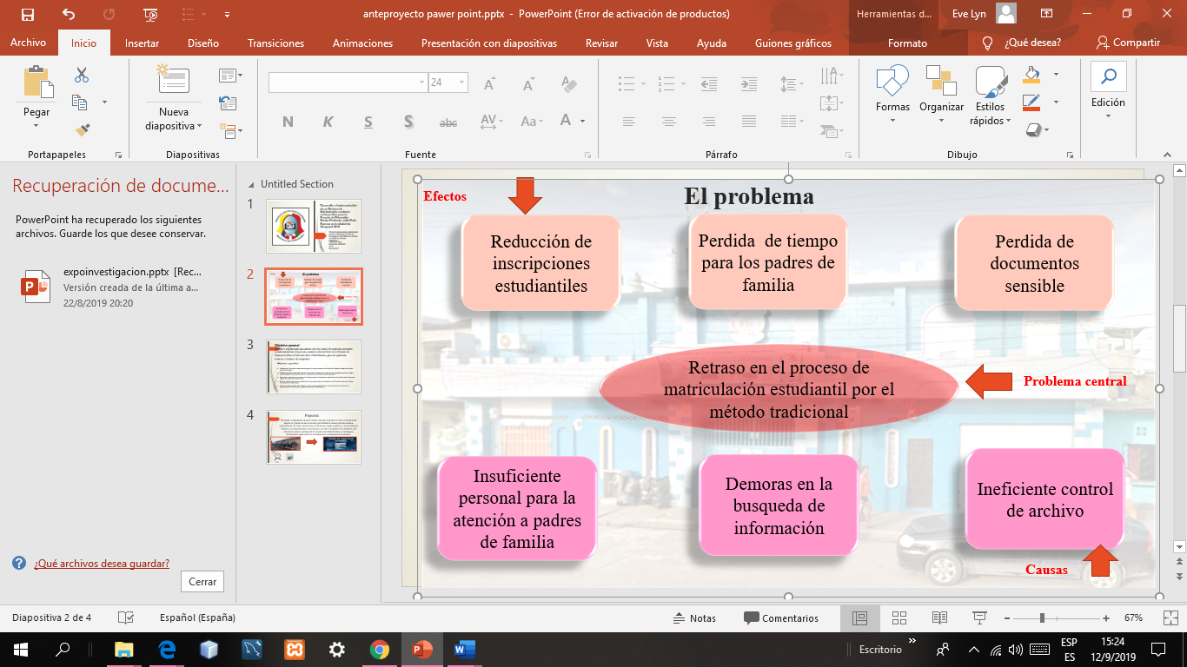

Figura 1. Árbol de problemas, Elaborado por autores.

El objetivo fundamental de la secretaría es brindar atención ágil y efectiva a padres de familia y representantes facilitando dicho proceso. Se considera que al momento de implementar un sistema de gestión, es de mucha importancia para la institución, lograr llegar a brindar servicios actualizados a quienes lo necesiten, con dicha implementación de un sistema se ahorrará dinero y tiempo al ingresar la información, logrando también la extinción de espacio destinado al archivo de dichos documentos manuales.

# Formulación del problema

¿En que contribuirá la automatización del proceso de Gestión de Fichas de Matriculación de la Escuela de Educación Básica Particular Julio Peña Bermeo al eficiente manejo de la documentación escolar?

# Sistematización del problema

¿Existe actualmente un sistema automatizado que permita un control de la gestión documental en secretaría?

¿Es importante tener un control de la gestión documental en secretaría?

¿Es necesario crear o desarrollar un sistema para el control de la gestión de Fichas de matriculación escolar?

# Justificación del proyecto

# Justificación social

Según el Plan Nacional del Buen Vivir en su Eje 2 define lo siguiente: “Nuestro sistema económico es social y solidario”, en este caso la economía está a la disposición de la población ya que esta garantiza los derechos y en ella interactúan los subsistemas público, privado, y popular y solidario; estos tres les es necesario incentivos y regulación del aparato público. De esta manera automatizando procesos se lleva a cabo la transferencia tecnológica que sirve para mejorar las necesidades sociales y generar un cambio en la matriz productiva como se hace mención en su objetivo 5 del eje 2 del plan nacional del Buen Vivir.

# Justificación metodológica

Para poder desarrollar el sistema se realizó la observación directa sobre la problemática, por medio de la caracterización del proceso de matriculación escolar en la cual se midieron tiempos de respuestas, se obtuvo distintos caminos para que éste pueda desarrollarse a la exigencia de las personas beneficiarias, mediante las encuestas y entrevistas para poder analizar los recursos obtenidos de cómo es el lugar de servicios estudiantiles.

# Justificación práctica

Como justificación práctica, durante estos 3 años de obtención de conocimientos teóricos llevados a la práctica de procesos reales que implica el desarrollo de la tecnología para el beneficio humano.

¿En qué beneficia?: Para la Institución el aplicativo es un aporte tecnológico externo, con el cual, el personal que realiza el sistema, podrá aprender una estructura diferente de un proceso.

# Objetivo del proyecto

# Objetivo General

Diseñar e implementar un sistema de gestión de fichas de matriculación mediante la automatización del proceso, usando software libre en la Escuela de Educación Básica Particular Julio Peña Bermeo, para optimizar recursos y tiempos de respuestas.

# Objetivos Específicos

* Caracterizar el proceso de matriculación según los requerimientos de la Escuela de Educación Básica Particular Julio Peña Bermeo
* Diseñar una base de datos para disminuir la pérdida de información de los estudiantes que se procedan a matricular para el nuevo periodo lectivo así mismo evitar la duplicidad de sus datos.
* Implementar el Sistema de gestión de Fichas de matriculación, luego de haberse realizado las pruebas pertinentes llevadas con éxito.

# Resultados Esperados

* Se contará con información de registro de alumnos y la cantidad de alumnos matriculados.
* Optimizar el consumo de recursos con la implementación del sistema de matrícula web de la Escuela de Educación Básica Particular Julio Peña Bermeo.
* Obtener reportes de los datos personales de los estudiantes con la implementación del Sistema de gestión de Fichas de matriculación de la Escuela de Educación Básica Particular Julio Peña Bermeo.
* Reducir el tiempo de atención al usuario en el proceso de matrícula con la implementación del Sistema de gestión de Fichas de matriculación de la Escuela de educación básica Julio Peña Bermeo.

# Delimitación

# Delimitación espacial

El beneficiario en particular es la Escuela Particular “Julio Peña Bermeo” que se encuentra ubicada en Avenida Adolfo H. Simons Y Raúl Clemente Huerta, entre los beneficiarios directos están:

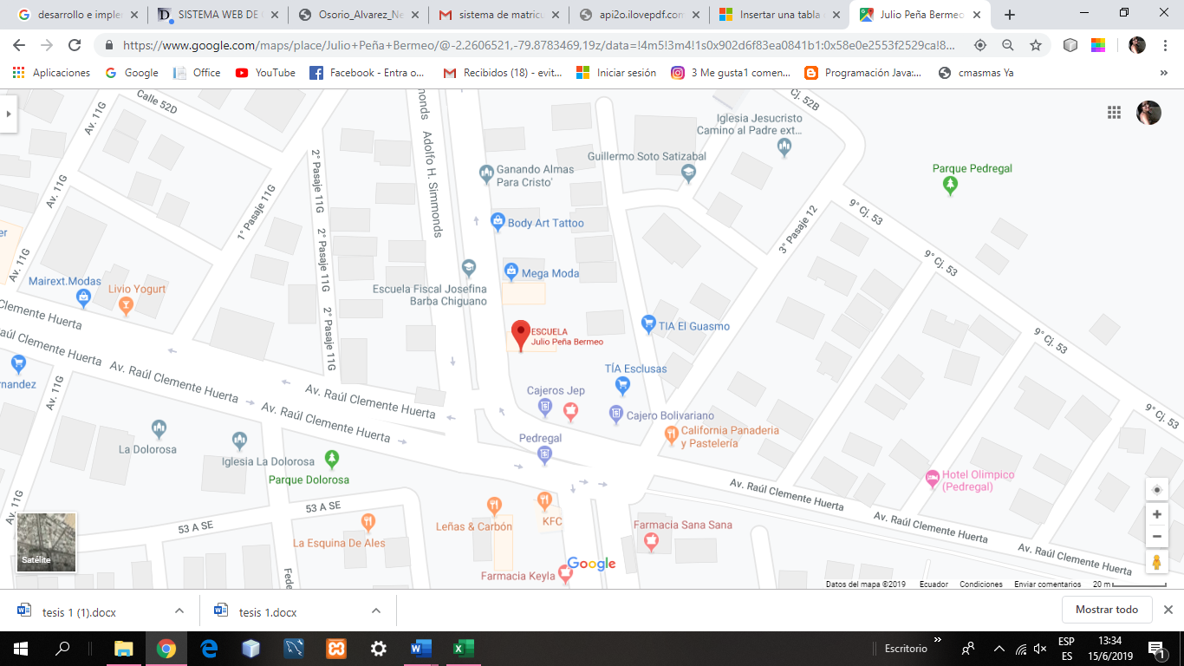

Figura 2. Localización de la Escuela de Educación Particular JULIO PEÑA BERMEO Fuente: Google Maps

# Delimitación temporal

**Tiempo:** Abril a octubre del 2019

# Delimitación sustancial

**Área**: Sistemas

**Campo de acción:** Informática web

**Aspecto:** Software de control de gestión

**Alcances:**

* El sistema no generará cobros ni pagos de pensiones
* El usuario como tutor solo podrá ingresar tres estados del estudiante: aprobado, reprobado y supletorio, no agregará notas.

# 

# Capítulo II

# Marco teórico

El marco teórico de este proyecto de investigación está enfocadas en las claras palabras de Pressman acerca de la importancia del software.

Todo lo hablado por Pressman en su libro “ingeniería 7ma edición” se resalta el triunfo del software de computador. El triunfo se da al momento de hacer más eficaz el uso del mismo y hacer que al momento de hablar de tiempo de uso sea uno de los mejores ya que tiene una larga duración sin presentación de fallos. también se habla acerca del fallo del software el cual ocurre al momento de cambiar algo o usar el mismo.

# Sistemas de Información

Los elementos que interactúan dentro de los sistemas de información pueden ser personas, datos, actividades, o recursos materiales en general. Estos elementos son distribuidos de manera adecuada para logar el cumplimiento de los objetivos de la organización. Dentro de las funciones de los sistemas de información se encuentran:

* Área funcional principal dentro de la empresa.
* Recurso importante de información y un respaldo óptimo para el momento que se tomen decisiones lleguen hacer satisfactorias por parte del gerente.
* Un ingrediente importante para el desarrollo de productos y servicios competitivos.

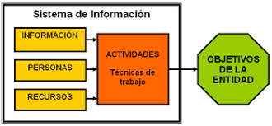

Figura 3. Representación gráfica de Sistemas de información. Fuente: google.

Los sistemas de información están destinados a cumplir diversos objetivos que ayudarán a maximizar utilidades y al funcionamiento correcto y efectivo de la organización tales como:

* Automatizar los procesos operativos, para mejorar la eficiencia y calidad de la producción.
* Proporcionar información de apoyo a la toma de decisiones, las decisiones tomadas por una empresa son muy importantes para el desempeño y desarrollo de una organización.
* Lograr ventajas competitivas a la par de innovación y preferencia por parte de los clientes a través de su implantación y uso.

Los Sistemas que generan Información y logran la automatización de diversos procesos operativos dentro de las organizaciones, son llamados usualmente Sistemas Transaccionales, ya que tiene como función principal procesar transacciones tales que son de pagos, cobros, pólizas, entradas, salidas, etc. En distintas unidades educativas, el uso de sistemas informáticos permite la mejora de tiempos de registros, matriculación e ingresos de información de estudiantes, docentes, personal administrativas y fines de comunidad educativa.

# El desarrollo de sistemas web para el mejoramiento de procesos administrativos.

Carlos Lema y Victoria Hernández (LEMA, HERNANDEZ, 2018), en su proyecto de grado para optar por el título de ingeniero de sistemas diseñó y construyó un sistema web de gestión de matrícula y calificaciones en el cual os autores resaltan el uso de aplicaciones web para satisfacer las necesidades y hacer más eficientes los procesos administrativos llevados dentro de las instituciones de educación y de esta manera simplificar las labores cotidianas.

Por su parte Karina Cedeño (CEDEÑO, 2014), en su proyecto final de carrera de

Ingeniería en sistemas, desarrollo un sistema web de control de matrícula y calificaciones para el colegio RASHID TORBAY “SISMARASHID” para un colegio público con el objetivo brindar información eficiente al personal académico, administrativo y padres de familia del centro educativo. En el cual plantean el avance la tecnología de la mano de los servicios educativos.

* **Importancia de la aplicación de la tecnología en el campo educativo.**

“Lograr brindar un servicio tanto interno como externo de calidad en el área administrativa, y con esto lograr conjuntamente con el área académica la satisfacción de sus clientes (comunidad educativa*, alumnos y padres de familia), y así crecer como Institución, lo cual es un beneficio para nuestro país”. Gabriela Alfonso Morales (2019).

Según Rivera Villón (2013):

Se considera que los procesos de matriculación, este proceso se convierte en arduo la mayoría de las veces cuando se lo realiza de forma manual.

Los procesos de matriculación en los colegios e instituciones particular de enseñanza media, han sido calificados como tediosas y complicadas por los padres de familia, debido al obsoleto proceso que se ha realizado año a año.

# Base de datos

Según Greiner L. (2014):

Según el escritor del libro Programación de Base de Datos en el 2014 describe esta teoría como: El conocimiento está basado en actos. En algunos casos, los hechos son creados en base a información abstracta, difícil de representar en términos matemáticos con precisión.

Christian Uribe Franco, (URIBE, 2008), en su proyecto de grado para optar por el título de ingeniero estadístico en Informática desarrollo e implementación de un sistema de ascenso de nivel para los profesores de la ESPOL, resalta el uso de los SGDBD para disminuir la redundancia e inconsistencia de datos dentro de un sistema informático.

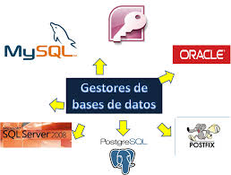

Figura 4. Diferentes gestores de bases de datos. Fuente: Google

“Una base de datos es un recolector de un conjunto información organizada, es decir, en un sistema se puede ingresar información necesaria para la ejecución de consultas personalizadas según lo requiera el usuario incluyendo su eliminación y modificación del mismo”. (Computación, 2013).

En su proyecto de grado para recibir el título de ingeniero de sistemas y computación dio como idea un SISTEMA INFORMÁTICO QUE PERMITA LA ADMINISTRACIÓN CONTABLE DE LOS ACTIVOS FIJOS QUE POSEE LA PUCESE: “indica el autor que las bases de datos permiten trabajar en modo cliente-servidor, donde la información y datos se alojan en el servidor y las terminales o clientes de la red sólo acceden a la información”, (QUIÑONEZ, 2016).

# Marco conceptual

Para la construcción de esta siguiente tesis que tiene como prioridad garantizar elcontrol y el manejo de la gestión, se han utilizado las siguientes definiciones conceptuales y herramientas de programación, siguiendo estándares, metodologías y técnicas con el motivo de cumplir con los alcances planteados al principio del proyecto.

# Software

Una gran ventaja de usar un software informático es que da la libertad tanto al usuario como al programador de usarlo con cualquier propósito, podemos consumirlas desde cualquier computador que permita instalar el apoyo lógico (software) a su vez trabajan dentro del almacenamiento del computador lo cual les permite procesar, mostrar y almacenar información al usuario de manera dinámica con BD.

# Tipos de software

1. **Software de Sistema**

Según ERRICO (2017):

El software de sistema, es la parte esencial, de un computador o equipo electrónico que fue desarrollado, que permite la función en conjunto entre el Hardware y el sistema operativo, los controladores de sistema para la ejecución de diversos componentes de la computadora.

Se organizan de la siguiente manera:

* Controladores de dispositivo
* Herramientas de diagnóstico
* Herramientas de Optimización
* Servidores
* Utilidades.

1. **Software de Programación**

Según Gervacio (2018):

Para que puedan existir programas, primero debe haber personas capacitadas para la creación de sistemas, haciendo uso de software de programación, por eso la clasificación es continúa partiendo desde el sistema operativo, la programación le sigue muy detrás, un software ayuda en el desarrollo de aplicaciones, mediante el uso de conocimientos y de programación.

Se organizan en:

* Edición de texto
* Compilación
* Intérpretes
* Enlazadores
* Depurador
* Entornos al Desarrollo Integrados

1. **Software de Aplicación**

“El software de aplicación no es más que las funcionalidades de un programa es decir las tareas que facilitan al usuario usarlos generalmente en la ofimática, aunque existen aplicaciones para otro tipo de campos”. (Gervacio, 2018)

Gervacio nos habla del área ofimática la cual es la recopilación de programas que son utilizados en oficinas y sirve para diferentes funciones como de crear, modificar, organizar, escanear, imprimir archivos y a su vez documentos.

# Php

En el módulo de Programación de sitios web de la Universidad Nacional Abierta y a Distancia, encontramos la siguiente definición: Es un lenguaje de tipo scripting, que actualmente está siendo utilizado como una de las mejores alternativas para desarrollar aplicaciones en la Web. Un lenguaje que es fácil de aprender, ya que basa el código en las estructuras de otros lenguajes muy populares como C o Basic, tambien puede ser potente y de alto rendimiento. A su vez PHP se considera como un lenguaje de programación de lado de los servidores Web siendo trabajando de manera rápida también poseyendo una gran cantidad de librería de funciones.

Por otra parte según (Granado, 2009):

Php que viene del Acrónimo de: Hypertext Preprocessor") es un lenguaje de "código abierto" interpretado, de alto nivel, embebido en páginas HTML y que se llegan a ejecutar en un servidor. PHP es un lenguaje de programación que crea páginas web dinámicas, esto conlleva la utilización de mas de un solo conjunto de código compatible con html.

# Html

“HyperText Markup Language: Lenguaje compuesto de una serie de etiquetas o marcas que permiten definir el contenido y la apariencia de las páginas web”. Sergio Lujan (2001)

Se considera como fichero a las páginas web o páginas HTML los cuales son transcritas en el lenguaje HTML. El desarrollo de estas páginas abarca un amplio grupo de tecnologías, desde las páginas más sencillas que sólo usan el lenguaje HTML hasta las más complejas que usan Dynamic HTML , JavaScript, applets que son implementados en Java o en ActiveX.

# Java Script

“Es un lenguaje de programación el cual nos permite entender con mejor facilidad, por lo que no lleva necesidad de compilar los programas para llegar a ejecutarlos, también se utiliza para crear páginas web dinámicas, permite añadir efectos los cuales aparecen y desaparecen mediante reacciones que se activan al apretar botones”, R. M.-B. Asensio, JAVASCRIPT (2013)

# PhpMyAdmin

“Está relacionado directamente con Php en el proceso de desarrollo de acuerdo a la

Metodología que se utilice para el diseño de un sistema sin echar de menos la potencia de otros administradores de bases de datos” (McLaughlin, 2012). Es un sistema administrador de bases de datos que ingresa en la categoría de los programas de código libre debido a que es de libre acceso no tiene costo, es muy utilizado en aplicativos de ambiente web. En la lectura Msql es muy rápida al utilizar el motor de almacenamiento sin transacciones, en aplicaciones web el entorno es intensivo en lectura de datos, que hace a Msql bueno para estas aplicaciones.

Las factibilidades que presenta son:

* Posibilidad de crear y llegando a configurar a los usuarios, otorgándole a cada uno de ellos permisos diferentes.
* Facilidad de exportación e importación de datos, inclusive de la base de datos ya completa.

# Xampp

“Xampp y sus utilidades ofrece un mayor rendimiento y comprensión al momento de poder saber que recursos están activos y este a su vez contienen archivos para modificar su funcionamiento ya que como servidor independiente tiene su panel de control su característica principal…”. (Blanco, 2008)

**Características de Xampp.**

Para el Sistema Operativo ***Windosws*** existen dos versiones, una con instalador y otra portable (comprimida) para descomprimir y ejecutar:

* La licencia de esta aplicación es GNU.
* Crear una distribución fácil de instalar, los desarrolladores web principiantes cuenten con todo lo necesario ya configurado y con las enseñanzas básicas en el desarrollo de entorno web.

# Sistematización

“Proceso de serie de componentes, funciones, etapas, etc. entre los cuales están conectados de alguna manera por el cual se pretende otorgar jerarquías a los distintos elementos” (Camazon, 2013). El proceso de sistematización dentro de la institución es importante porque no existe una buena organización y control de los documentos.

# Automatización

La automatización de datos es el diseño de sistemas y flujos de trabajo que ayudan en la autocorrección de errores humanos y mejorarlos según su programación predeterminado. Tienen sistemas basados en el método que utilizan segmentos de texto o información ya existentes para generar un nuevo documento.

# 

# Capítulo III

# Diseño de la investigación

Este diseño de investigación tiene previamente establecido los pasos que se llevarán para realizar la siguiente investigación con el objeto de solucionar problemas y necesidades en el área de Secretaría al momento de usar los procesos que fueron automatizados, lo que se desea buscar, las técnicas de búsqueda y la recolección de datos que ayudará el desarrollo y la conclusión del sistema por medio del software.

El proceso llevado acabo para el desarrollo del Sistema de Gestión de Fichas de matriculación mediante software libre para la institución, se implementará con la metodología del modelo incremental, como una forma de reducir la remodelación del trabajo en el desarrollo dando la oportunidad de retrasar la toma de decisiones en los requerimientos hasta adquirir experiencia con el sistema. Este modelo incremental tiene sus ventajas, así como sus inconvenientes:

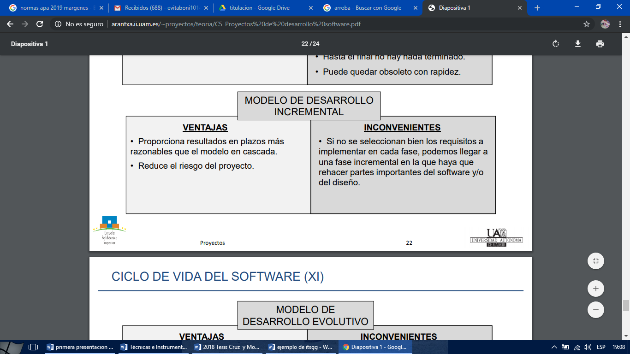

Figura 5. Ventajas y desventajas del modelo Incremental. Fuente: arantxa.ii.uam.es

El modelo incremental se estructura de cuatro etapas con las que se lleva a cabo el desarrollo del sistema automatizado. La culminación de cada etapa desarrollada da como resultado el cumplimiento del desarrollo del proyecto.

# Análisis

En su primera etapa se levantó información relevante que se utilizará para el desarrollo del software. Para efectuar este propósito fue imprescindible elaborar entrevistas a las autoridades encargadas de la Escuela de Educación Básica Particular Julio Peña Bermeo.

El propósito principal de entrevistar al Director y personal administrativo fue el entender todos los procesos administrativos que se realizan en secretaria, también diagnosticar los requisitos físicos y de funcionalidad obligatoria para el software, precisando parámetros de factibilidad. La elaboración de las distintas entrevistas tuvo como desenlace la obtención de información más importante como las diferentes tareas, actividades, procesos y necesidades a los cuales el sistema automatizado tiene el trabajo de entregar soluciones de la manera más óptima. Debido a las reuniones y el análisis de la información se encontraron puntos críticos como:

* El proceso de inscripción o matriculación de los estudiantes se la ejecuta manualmente utilizando fichas estudiantiles realizadas en hojas de cálculo de Excel, archivando las matrículas de los estudiantes en folder.
* Los reportes de las calificaciones se las manejan por medio de formatos de uso en Excel impresos.
* La información de todos los estudiantes no se encuentra ordenada debidamente y además no cuenta con copias o un respaldo de información.

Conociendo los riesgos se obtuvo la información del ámbito que cubriría el sistema automatizado, y así se establecieron los requerimientos.

**Requerimientos funcionales**

* Ingresar datos del alumno y su representante
* Matricular a los alumnos en el actual periodo lectivo y en el correcto grado con su respectivo paralelo según decisión del padre de familia.
* Ejecutar consultas de información.
* Conservar actualizado los datos de los alumnos.
* Acceso a los docentes para permitir la consulta, ingreso de su estado: aprobado, reprobado y supletorio.

**Requerimientos no funcionales**

* El sistema podrá ser accedido por varios usuarios al mismo tiempo (multiusuario).
* El gestor de la base de datos que se utilizara MySQL PHPMyAdmin
* Estará basado en lenguaje de programación orientada a objetos y su código será claro y ordenado.
* Su interfaz de usuario será entendible y de fácil acceso.
* El tiempo de respuesta de los procesos ejecutados será de pocos segundos.

# Diseño

Los datos obtenidos en la primera etapa sumada a los estudiados de los procesos actuales y aquellos que tiene que adherirse en el software, han sido diseñados de forma gráfica mostrando diagramas de casos de uso del control del sistema de gestión de fichas de matriculación.

Caso 1: Representante/Secretaria:

Representante

Secretaria

Figura 6. Casos de Uso 1 Representante/ Secretaria. Elaborado por autores.

Caso 2: Profesor/Sistema:

Profesor

Sistema

Figura 7. Casos de Uso 2 Profesor/ Sistema. Elaborado por autores.

# 

# Código

La plataforma general usada para el desarrollo del entorno web fue Php con la herramienta de ayuda Sublime text, que es un lenguaje orientado a objetos, es un lenguaje con herramientas útiles y de fácil entendimiento y además posibilita la creación de páginas dinámicas.

En esta etapa se encuentra la codificación con la lógica del programador, se diseñó la estructura de los datos y objetos encargados para la manipulación de los datos que existen. Se elaboró de manera tal que haya consistencia en los mismos, aprobando que los datos que se incorporen así como los que se extraen de la base de datos sean coherentes y precisos.

El uso el modelo de ciclo de vida incremental ayudo al cliente en conjunto con el codificador fueran puliendo los entregables, ya que gracias a las sugerencias y puntos de vista constructivos pudieron definir qué elementos iban acorde a sus necesidades con el único fin de desarrollo un aplicativo con calidad.

# Prueba

Cuando se desarrolla un sistema se automatiza dependiendo de las pruebas realizadas para su correcto funcionamiento, dichas pruebas se las realiza bajo las siguientes condiciones: garantizar que las interfaces y los procesos llevados a cabo funcionen correctamente, verificar que las especificaciones de diseño sean las adecuadas y verificar que los requisitos para la implementación del sistema se den de manera oportuna. Cuando se ejecute el código se efectúa las pruebas de tiempo pertinentes, es decir se realizará una simulación del ingreso de notas y matriculación de los estudiantes y las consultas que el usuario requiera.

# 

# Tipo de investigación

* **Tipo de investigación Descriptiva**

En este caso utilizaremos lo que es la investigación descriptiva, también conocida como la investigación de uso estadístico, la cual se encarga de reflejar los datos y este debe tener un impacto en las vidas de la gente que le rodea. Esta consiste en llegar a conocer las situaciones, costumbres y actitudes que predominen a través de la descripción exacta de las actividades, objetos, procesos y personas. El objetivo principal es saber por qué y para qué se está realizando.

* **Tipo de investigación Factible**

Porque mientras más se presentaba el avance del sistema web, eran pocas las sugerencias, por lo que fue más fácil de entender para el usuario el uso del mismo.

* **Tipo de investigación de Campo**

Para poder llevar un registro real del proceso de documentación por medio de la ficha de matriculación escolar, se llevó a cabo simulacros de procesos anteriores y se analizaron en cuanto a veracidad de información y tiempo de respuesta.

# Metodología

En esta parte se detalla de una manera más profunda cómo se llegó a los resultados de esta investigación también se encarga de la parte operativa del proceso de conocimiento. También tenemos como herramientas que intervienen en la realización de esta investigación, a los procesos planificados, sistematizados

y técnicos; como el conjunto de mecanismos y procedimiento que se seguirán en cada elemento metodológico empleado en la investigación.

# Técnicas e instrumentos de investigación

En lo que respecta de información estadística o instrumentos de investigación podemos apreciar que ha sido tomada información de partes esenciales como lo es la encuesta y también la entrevista con personal docente y administrativo, así como también a nivel educativo como lo son padres de familia que supieron demostrar sus inquietudes y preocupaciones.

Se demostró la fiabilidad de la información recolectada mediante pasos, los cuales se dirigieron a hacer relucir sucesos que no eran beneficiosos para la unidad educativa.

# Observación directa

Esta técnica fue usada durante todo el proceso de investigación, ya que facilitó el análisis de cómo se desarrollaron las actividades diarias y llegar a conocer la situación actual del área de secretaria; esta información fue usada de manera que nos permitió ser testigos de problemas que ocurrieron en la escuela. De acuerdo a esa información obtenida se llegó a establecer qué área debía ser sistematizada.

Los aspectos a observar fueron los siguientes:

* La forma con la que se lleva a cabo el proceso de matriculación.
* Gestionar como se puede dar mejoras a través de un sistema automatizado para el debido control de la información.

# 

# Entrevista

Se la desarrolló sobre la base de una guía que tiene las preguntas que serán formuladas a la persona la cual se va a entrevistar, en este caso también pudimos utilizar la entrevista como un instrumento de registro de respuestas.

(Ver Apéndice 4)

# Encuesta

Se realizó un total de seis preguntas con respuestas variables dependiendo del rango de respuesta que cada una de ellas pueda proveer según lo que creen los encuestado.

Apéndice 5

# Población y Muestra

# Población

La población orientada de este trabajo de investigación está conformada por personal administrativo, docente y padres de familia de la escuela.

# Muestra

Utilizar toda la población de dicho trabajo no es pedagógico por ello siempre se escoge su muestra, en la cual la población abarcada es:

Tabla 1:

**Listado de personal**

|  |  |
| --- | --- |
| Personal administrativo | 4 |
| Personal docente | 14 |
| Cantidad de estudiantes matriculados en el periodo (2019-2020) | 471 |
| Totalidad | 489 |

*Elaborado por autores.*

Focalizando la muestra con un 95% de confianza con un margen de error del 5%., llegando a la conclusión que la fórmula que será aplicada es de una población finita y es la siguiente:

$$n=\frac{z^{2}.p.q.N}{e^{2 }\left(N-1\right)+z^{2}.p.q}$$

Donde:

n=? (muestra)

N= 489 (población o universo)

Z=95%= 1,96 (nivel de confianza) el 1.96 ya es fijo con el porcentaje del 95% en tablas estadísticas

e=5% = 0.05 (margen de error)

p= 0.50 (probabilidad a favor)

q=1-p= 0,50 (probabilidad en contra)

$$n=\frac{{1.96}^{2}×0.5×0.5×489}{{0.05}^{2 }\left(489-1\right)+{1.96}^{2}×0.5×0.5}$$

$n= \frac{469.6356}{2.212525}=212,26≅212$

Por lo tanto la muestra para las encuestas será de 212 personas.

# Análisis de los resultados de los instrumentos aplicados

# Análisis de la entrevista

Antes de obtener la información que se requería para el sistema se realizó una serie de preguntas de tipo abiertas en la cual se lograron despejar con muchas inquietudes.

# Análisis de la encuesta

Basado a la encuesta realizada a los padres de familia de la escuela de Educación Básica Particular Julio Peña Bermeo, se llegó a la conclusión que la misma necesita una sistematización en el área de matriculación. Esta información nos llevó a implementar nuestros conocimientos realizando un sistema que facilite el proceso de matriculación.

1.- ¿Considera usted que el tiempo de respuesta del proceso matriculación actual es?

Tabla 2**:**

**Resultado de la pregunta N.1**

|  |  |  |  |
| --- | --- | --- | --- |
| ITEM | Valoración | FI | % |
| 1 | Rápido | 20 | 12% |
| Normal | 54 | 24% |
| Un poco lento | 49 | 20% |
| Lento | 89 | 44% |
| TOTAL DE MUESTRAS | 212 | 100% |

*Elaborado por autores.*

**Gráfico 1 Resultado de la pregunta N.1**

Figura 8. Análisis de pregunta 1. Elaborado por autores.

**Análisis**

Basado a encuesta obtuvimos una respuesta la cual es que 44 % cree que el sistema de matriculación es lento y se llegó a la conclusión de que la escuela necesita que se le implemente una automatización con un sistema de matriculación.

2.- ¿Considera que un sistema web proveerá la seguridad para mantenerlos datos?

Tabla 3:

**Resultado de la pregunta N.2**

|  |  |  |  |
| --- | --- | --- | --- |
| ITEM | Valoración | FI | % |
| 2 | Si | 110 | 68% |
| No | 102 | 32% |
| Total | 212 | 100% |

Elaborado por autores.

**Gráfico 2 Resultado de la pregunta N.2**

Figura 9. Análisis de pregunta 2. Elaborado por autores.

**Análisis**

Una gran cantidad de encuestados 68%dieron a relucir que un sistema web puede mantener la seguridad de salvaguardar los datos, en comparación con un 32% que opina lo contrario.

3.- ¿Considera que automatizar el proceso de matrícula permitirá que los trámites sean más rápidos?

Tabla 4:

**Resultado de la pregunta N.3**

|  |  |  |  |
| --- | --- | --- | --- |
| ITEM | Valoración | FI | % |
| 3 | Totalmente de acuerdo | 112 | 48% |
| De acuerdo | 54 | 33% |
| Ni de acuerdo, ni desacuerdo | 22 | 11% |
| En desacuerdo | 19 | 6% |
| Totalmente en desacuerdo | 5 | 2% |
| TOTAL DE MUESTRAS | 212 | 100% |

Elaborado por autores.

**Gráfico 3 Resultado de la pregunta N.3**

Figura 10. Análisis de pregunta 3. Elaborado por autores.

**Análisis**

Estos datos que han sido tomados demuestran que alrededor del 50% de encuestados se encuentran de acuerdo con la idea de que automatizar el proceso de matrícula permitirá que los trámites se ejecuten en una manera más eficiente y la otra parte considera lo contrario

1. ¿Le gustaría que la escuela Julio Peña Bermeo utilice un Sistema Web que automatice el proceso de Matrícula?

Tabla 5**:**

**Resultado de la pregunta N.4**

|  |  |  |  |
| --- | --- | --- | --- |
| ITEM | Valoración | FI | % |
| 4 | Si | 110 | 65% |
| No | 102 | 35% |
| Total | 212 | 100% |

*Elaborado por autores.*

**Gráfico 4 Resultado de la pregunta N.4**

Figura 11. Análisis de pregunta 4. Elaborado por autores.

**Análisis**

En una gran parte de la encuesta de 81 personas se llegó a conclusión que estaría de acuerdo que la escuela de Educación Básica Particular Julio Peña Bermeo utilice un sistema de matriculación (65%), mientras que un (35%) dio a conocer que no tienen como preferencia utilizar un sistema.

1. ¿Considera que el sistema ayudará en la reducción de procesos repetitivos en lo que refiere a matrícula?

Tabla 6:

**Resultado de la pregunta N.5**

|  |  |  |  |
| --- | --- | --- | --- |
| ITEM | Valoración | FI | % |
| 5 | Totalmente de acuerdo | 100 | 48% |
| De acuerdo | 77 | 33% |
| Ni de acuerdo, ni desacuerdo | 22 | 11% |
| En desacuerdo | 9 | 6% |
| Totalmente en desacuerdo | 4 | 2% |
| TOTAL DE MUESTRAS | 212 | 100% |

Elaborado por autores.

**Gráfico 5 Resultado de la pregunta N.5**

Figura 12. Análisis de pregunta 5. Elaborado por autores.

**Análisis**

Podemos darnos cuenta que 140 personas, en otras palabras la mayoría considera que el sistema contribuirá de manera positiva en la realización de algunos procesos repetitivos enfocado al área de matrícula aun que el 8% cree lo contrario.

1. ¿Considera que habrá una reducción significativa en gastos de suministros debido a la automatización de proceso de matrícula?

Tabla 7**:**

**Resultado de la pregunta N.6**

|  |  |  |  |
| --- | --- | --- | --- |
| ITEM | Valoración | FI | % |
| 6 | Definitivamente si | 140 | 55% |
| Poco seguro | 43 | 33% |
| Definitivamente no | 29 | 12% |
| Total | 212 | 100% |

Elaborado por autores.

**Gráfico 6 Resultado de la pregunta N.6**

Figura 13. Análisis de pregunta 6. Elaborado por autores.

**Análisis**

En lo presentado se estipula una reducción significativa en gastos de suministros debido a que ya no es necesario imprimir de cada parcial cada ficha de matrícula. Con este criterio está de acuerdo el 55% de consultados.

# 

# Capítulo IV

# Propuesta

# Título de la Propuesta

Desarrollo e implementación de un sistema de gestión de fichas de matriculación mediante software libre para la Escuela de Educación Básica Particular Julio Peña Bermeo en la ciudad de Guayaquil 2019.

# Justificación

La implementación de este software en la Escuela de Educación Básica Particular Julio Peña Bermeo, en el área de Secretaría, brinda total simplicidad en el ingreso de datos requeridos al momento de realizar la ficha de gestión de matriculación documental por parte de la secretaria, obtener y generar reportes sobre la documentación estudiantil, con lo cual su tiempo de respuesta ante una solicitud es más rápido que con el proceso manual llevado en la actualidad.

El sistema será implementado una vez terminado y con las correspondientes pruebas de seguridad, compatibilidad, etc., y así poder asegurar un software con una mayor eficiencia en el rendimiento de los procesos administrativos que se llevarán a cabo dentro de la unidad educativa, facilitando la matriculación de los estudiantes.

El uso de este sistema genera beneficios de actualizaciones tecnológicas que beneficia al personal administrativo y docente del plantel, entenderá de forma afable y tendrá pericia en el uso del sistema en poco tiempo, comprenderán que el tiempo de sus procesos administrativos disminuirán y los seguimientos a los estudiantes que también son beneficiados, tendrán más control en cualquiera de los procesos que están involucrados.

# 

# Objetivo de la propuesta

# Objetivo General

Cumplir con los objetivos planteados que tiene el sistema de gestión de fichas de matriculación escolar mediante su automatización procesal, generando en menor tiempo la matriculación estudiantil.

# Objetivos específicos

* Generar el modelo ER de la base de datos del sistema de fichas de matriculación y permitir su modificación.
* Desarrollar la interfaz gráfica para el sistema de fichas de matriculación.
* Realizar pruebas de ingresos y reportes dentro del sistema.
* Capacitar a los usuarios sobre el uso del sistema web.

# Descripción de la propuesta

Este sistema, tiene como propósito acelerar los procesos de carácter administrativos que posee el área de secretaría, atendiendo todos los requerimientos a través de consultas de pantallas, y además el ingreso y almacenamiento de información de los estudiantes y docentes, lo que permitirá mejorar su gestión documental para sus beneficiarios internos, es decir el personal del área así como también los docentes de la institución y los estudiantes, como se menciona anteriormente y se describe el beneficio para cada uno.

Para el personal del área el beneficio de usar el sistema es que la búsqueda de información, incluyendo reportes e ingreso de información tendrá menos tiempo de ejecución. Para los docentes y estudiantes la ventaja de este sistema es que cuando ellos están en proceso de seguimiento de cualquier actividad que se esté ejecutando, la información se encuentre actualizada y disponible en el sistema web.

# 

# Estrategias

La estrategia de este sistema abarca a los objetivos planteados, es decir que todos los objetivos que tiene el sistema se cumplieron por lo que, hay satisfacción del usuario sobre el sistema finalizado, e incluso las personas involucradas en este proyecto se benefician de las ventajas que da el sistema en comparación de cómo se maneja los procesos actualmente.

# 

# Cronograma de la propuesta

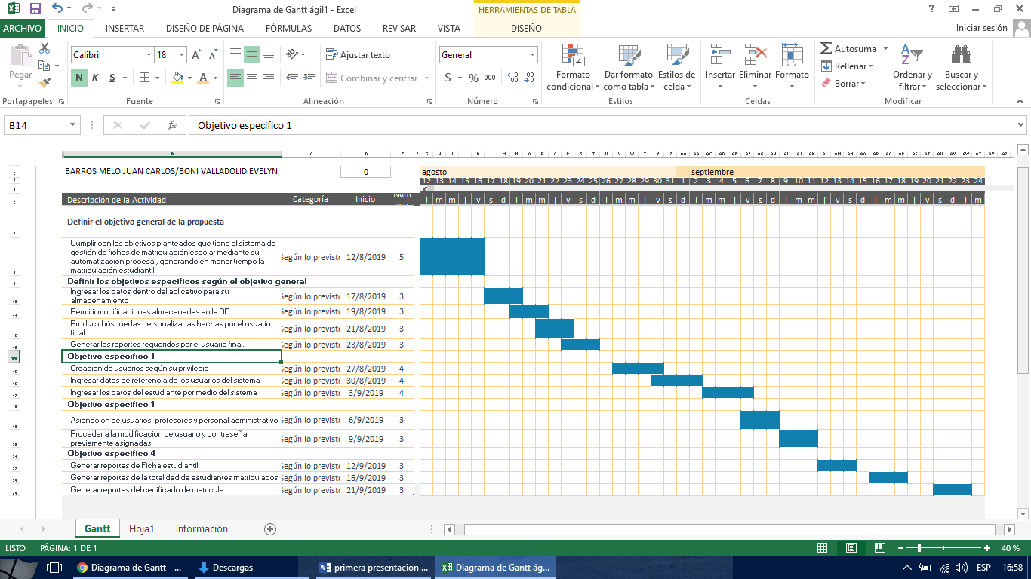

Figura 14. Diagrama de propuesta. Elaborado por autores.

# 

# Análisis costo beneficio

# Análisis de costo

El análisis de costo verá reflejado los valores invertidos en recursos tales como: humanos, de hardware, software y como otros costos referidos a gastos de operación.

1. **Recursos humanos**

Los recursos humanos de este proyecto abarcan a aquellas personas involucradas en el mismo, por lo que se menciona primeramente al Tutor y Co-revisor del proyecto, porque estuvieron desde el principio y al final del proyecto, con las debidas sugerencias que se daba en cada avance del proyecto, segundo a los involucrados dentro de esta tesis que son los encargados de realizar el sistema.

|  |  |  |  |  |  |  |  |  |  |
| --- | --- | --- | --- | --- | --- | --- | --- | --- | --- |
| Ítem | | Cantidad | | Descripción | | Tiempo/mes | | Costo/mes | Costo total$ |
|  |  | |  | |  | |
| 1 | | 01 | | Tutor | | 06 | | 0 | 0.00 |
| 2 | | 01 | | Analista 1 | | 06 | | 25 | 150.00 |
| 3 | | 01 | | Analista 2 | | 06 | | 25 | 150.00 |
| 4 | | 01 | | Co-revisor | | 06 | | 0 | 0.00 |
| Total | |  | |  | |  | |  | $300.00 |

Tabla 8:  
**RECURSOS HUMANOS**

Elaborado por autores.

1. **Recursos hardware**

Es el valor de gasto por la compra de hardware para el desarrollo del sistema.

Tabla 9:

**Recursos de hardware**

|  |  |  |  |  |
| --- | --- | --- | --- | --- |
| Ítem | Cantidad | Descripción | Costo/unitario $ | Costo total $ |
| 1 | 01 | Pc escritorio | 0.00 | 0.00 |
| 2 | 01 | Impresora HP | 0.00 | 0.00 |
| 3 | 01 | Mouse Óptico | 15.00 | 15.00 |
| 4 | 01 | Laptop | 0.00 | 0.00 |
| Total |  |  |  | 15.00 |

Elaborado por autores.

1. **Recursos de software**

Para el gasto realizado a razón de software como se muestra en la tabla el valor es cero ya que se trabajó con recursos totalmente gratuitos.

Tabla 10:

**RECURSOS DE SOFTWARE**

|  |  |  |  |
| --- | --- | --- | --- |
| Item | Cantidad | Descripción | Total $ |
|  |  |  |
| 1 | 01 | S.O Windows | 0.00 |
| 2 | 01 | Sublime text | 0.00 |
| 3 | 01 | MySQL phpMyAdmin | 0.00 |
| 4 | 01 | Microsoft Office | 0.00 |
| 5 | 01 | Hosting webhost | 0.00 |
| Total |  |  | $ 0.00 |

Elaborado por autores.

# Otros costos

**Costo Variable:** Es el costo de otros recursos utilizado en el desarrollo del sistema.

Tabla 11:

***Gastos varios***

|  |  |
| --- | --- |
| Costos Variables | Monto $ |
| Pagos de Luz | 25.00 |
| Costos de Papel A4 | 4.25 |
|  |  |
| Servicio de Internet | 23.00 |
| Total $ | 52.25 |

Elaborado por autores.

# Costo Total

Es el costo total del desarrollo del sistema web.

Tabla 12:

**COSTO TOTAL**

|  |  |  |
| --- | --- | --- |
| Ítem | Descripción | Costo total $ |
| 1 | Recursos humanos | 300.00 |
| 2 | Recursos Hardware | 15.00 |
| 3 | Recursos Software | 0.00 |
| 4 | Otros costos | 52.25 |
| Total |  | $ 367.25 |

Elaborado por autores.

# Análisis de beneficio

Los beneficios que se obtienen al implementar el sistema de gestión de Fichas de Matriculación se pueden apreciar en la siguiente tabla y existen beneficios tangibles e intangibles que mejoraran el funcionamiento y el tiempo a la hora de hacer el sistema de matrícula.

1. **Tangibles**

Beneficios que se puede apreciar en el día a día desde la implementación del Sistema.

Tabla 13:

**BENEFICIOSTANGIBLES**

|  |  |
| --- | --- |
| Variable | Porcentaje |
| Registrar adecuadamente a cada alumno | 15% |
| Ahorrar el material de trabajo manual | 40% |
| Disminuir el uso de papel bond | 15% |

Elaborado por autores.

1. **Beneficios Intangibles**

A continuación, detallaremos los beneficios intangibles en las cuales repercutirá en las mejoras de los procesos como se muestra en la siguiente tabla.

Tabla 14:

**Beneficios intangibles**

|  |  |  |  |  |  |
| --- | --- | --- | --- | --- | --- |
| Beneficios y mejoras | Sin el uso de un sistema web |  | Con el uso del sistema web |  |  |
|  | Tiempo/minutos | Costo | Tiempo/minutos | Costo |  |
| **a.** Satisfacción del padre o apoderado en el proceso de matrícula. | **45** | **$1,25** | **20** | **$0.75** |  |
| **b.** Ahorro de tiempo en la generación de reportes | **20** | **$1,25** | **5** | **$0.75** |  |
| **c.** Seguridad y eficiencia operativa. | **4** | **$1,25** | **1** | **$0.75** |  |
| **TOTAL $ 1,50** |  |  |  |  |  |

Elaborado por autores.

# Consolidado Costo/Beneficio

La relación de costo/beneficio (B/C) o también conocida como índice neto de rentabilidad, la cual se obtiene por la siguiente formula.

**B/C = VAI  / VAC**

 Donde:

VAI: valor actual de los ingresos totales

VAC: valor actual de los costos de inversión o costos totales

Para determinar la relación costo/beneficio, se analizó si el sistema es rentable o no, para ello se tuvo en cuenta lo siguiente:

* B/C > 1, el proyecto es rentable.
* B/C <= 1, el proyecto no es rentable.

Tabla 15:

**Costo/Beneficio**

|  |  |  |
| --- | --- | --- |
| B/V |  | Valor |
| Total de Inversión a 1 año |  | 300.00 |
| Total de Beneficios  a 1 año |  | 652.00 |
| Total  ROI |  | 352.00  117.33% |
|  |  | 1.17 |

Elaborado por autores.

Teniendo en consideración que la relación de B/C es mayor a 1, podemos afirmar que el sistema es rentable.

# 

# Conclusiones

* El sistema es manejado acorde a lo planteado, con una interfaz amigable al usuario, mejorando su utilización y atención al usuario final.
* En cuanto a los objetivos que se indicaron para poder ejercer el desarrollo del sistema y que éstos se cumplieron acorde a cada uno de los avances presentados durante las pruebas de piloto para obtener sugerencias.
* También, se concluye que con la implementación del sistema de gestión de Fichas de Matriculación se optimiza el tiempo de registro de cada estudiante ingresado.
* Por último, se logró implementar el módulo de reportes con el cual el uso del sistema de matrícula web permite una mayor viabilidad, usabilidad y seguridad en la información.
* De la misma forma, se optimiza la toma de decisiones ya que tiene en su poder reportes personalizados.

# Recomendaciones

* Que este sistema esté integrado a una “Home Page” del Plantel con el fin de brindar un servicio informativo sobre la institución.
* Matriculación online, con la creación de usuarios.
* Si se planea crear futuros sistemas de información, realizarlo por módulos, los cuales se puedan integrar fácilmente al sistema actual.
* Se recomienda la integración de módulos de facturación de rubros de pensiones escolares.
* También, se recomienda la integración de un módulo de registro de notas.

# 

# Manual de usuario

**Ingreso del Sistema**

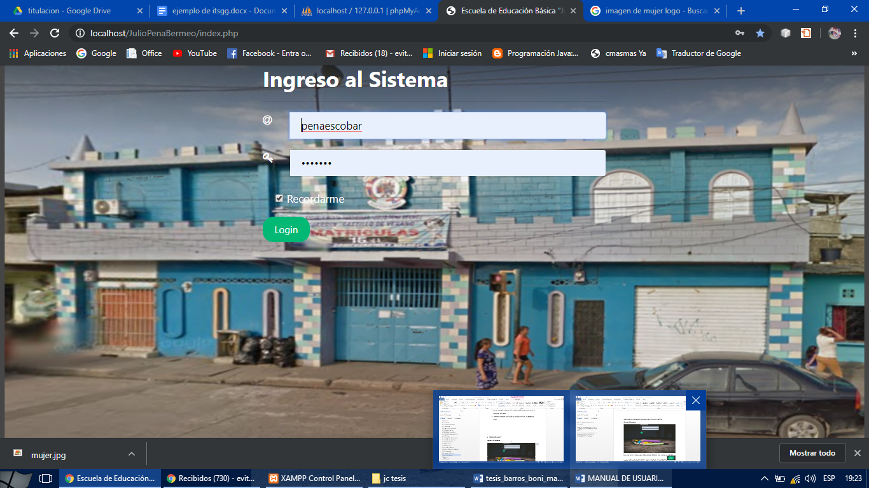

Para ingresar al sistema como administrador se debe estar registrado en el:

* Módulo de usuario:

Ingresamos nuestro usuario y password damos clic en el botón de



**Plantilla Principal del Sistema**

El sistema consta de un menú con los módulos que permitirán realizar el proceso de matriculación; que se detalla a continuación:

* Modulo Año Lectivo
* Modulo Curso
* Modulo Paralelo
* Modulo Curso-Paralelo
* Modulo Personal
* Modulo Usuario
* Módulo de Matriculación
* Módulo de Tutor
* Modulo Curso Alumno

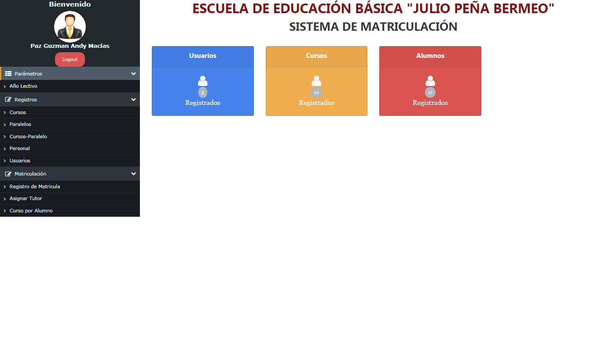

**Modulo Año Lectivo**

En este módulo el usuario podrá crear el año lectivo correspondiente, consta de dos campos:

**Nombre:** Nombre del año lectivo se recomienda al usuario usar el formato siguiente año lectivo inicial-año lectivo final ejemplo: 2019-2020.

**Estado:** Estado del año lectivo con tres opciones habilitado, deshabilitado, en espera.

Para crear el año lectivo damos clic en el botón 

Para poder editar damos clic en el botón 

Para poder eliminar damos clic en el botón

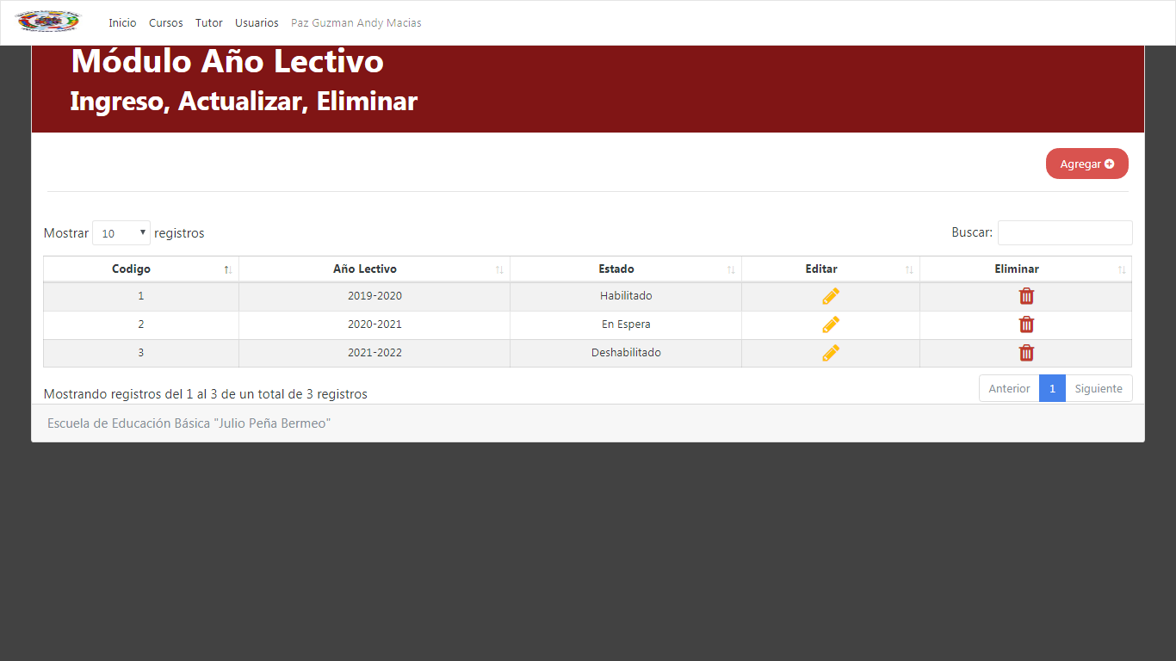

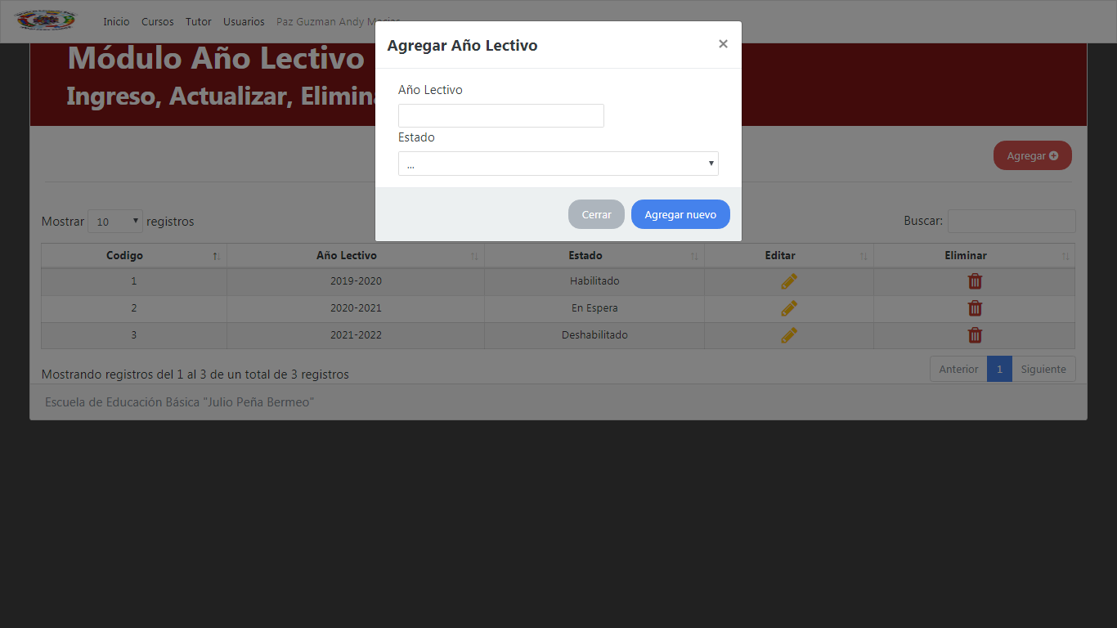

**Modulo Curso**

Para seguir con el proceso de matriculación es necesario crear los cursos correspondientes, este módulo realiza el mismo proceso que modulo anterior la cual constan de dos campo

**Nombre del Curso**

**Estado del Curso**

Para crear el Curso damos clic en el botón 

Para poder editar damos clic en el botón 

Para poder eliminar damos clic en el botón

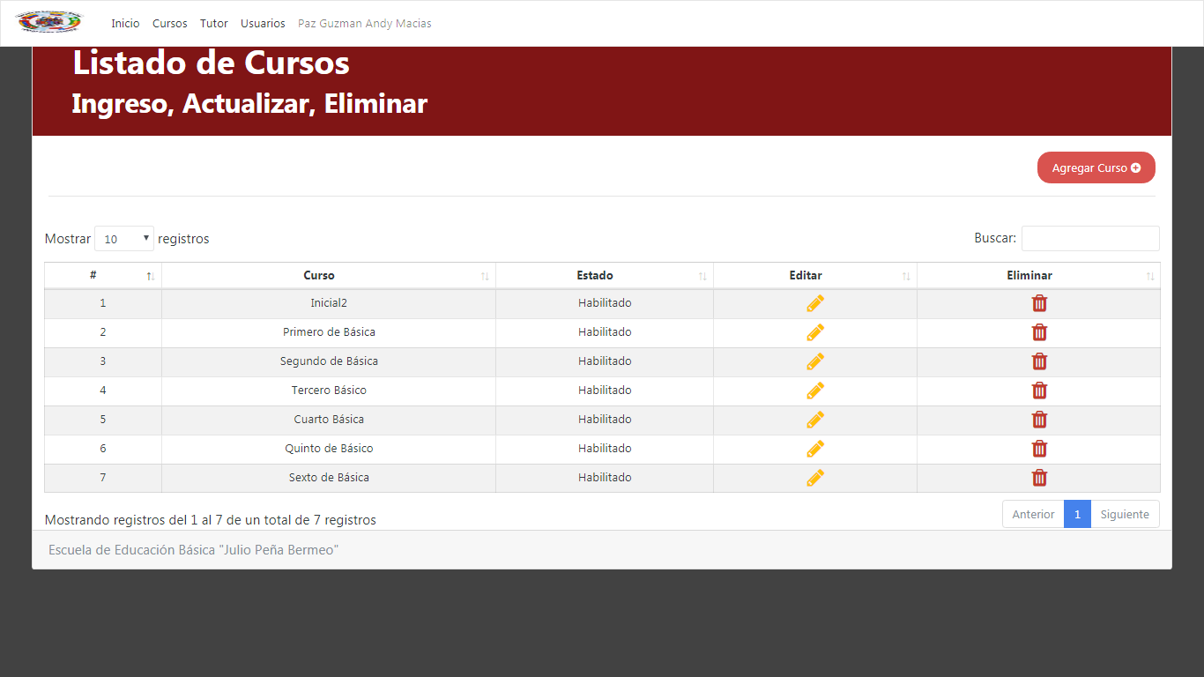

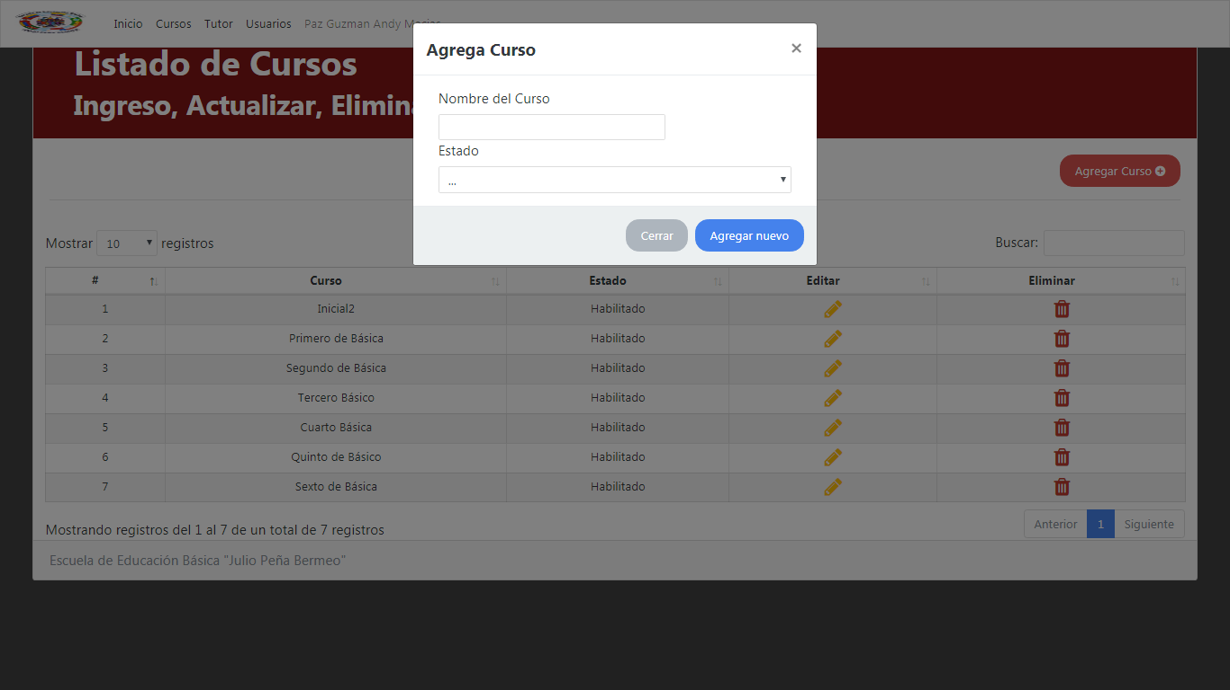

**Modulo Paralelo**

En este módulo no permite crear los paralelo para después asignar a los curso constan de dos campo

**Nombre del Paralelo**

**Estado del Paralelo**

Para crear el Paralelo damos clic en el botón 

Para poder editar damos clic en el botón 

Para poder eliminar damos clic en el botón

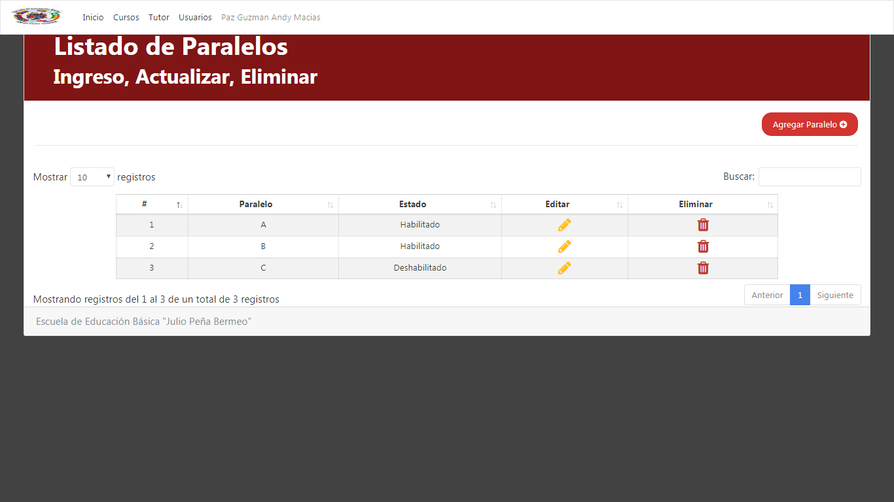

**Modulo Curso Paralelo**

En este módulo no permite crear el curso con su respectivo paralelo como podemos observar en la imagen

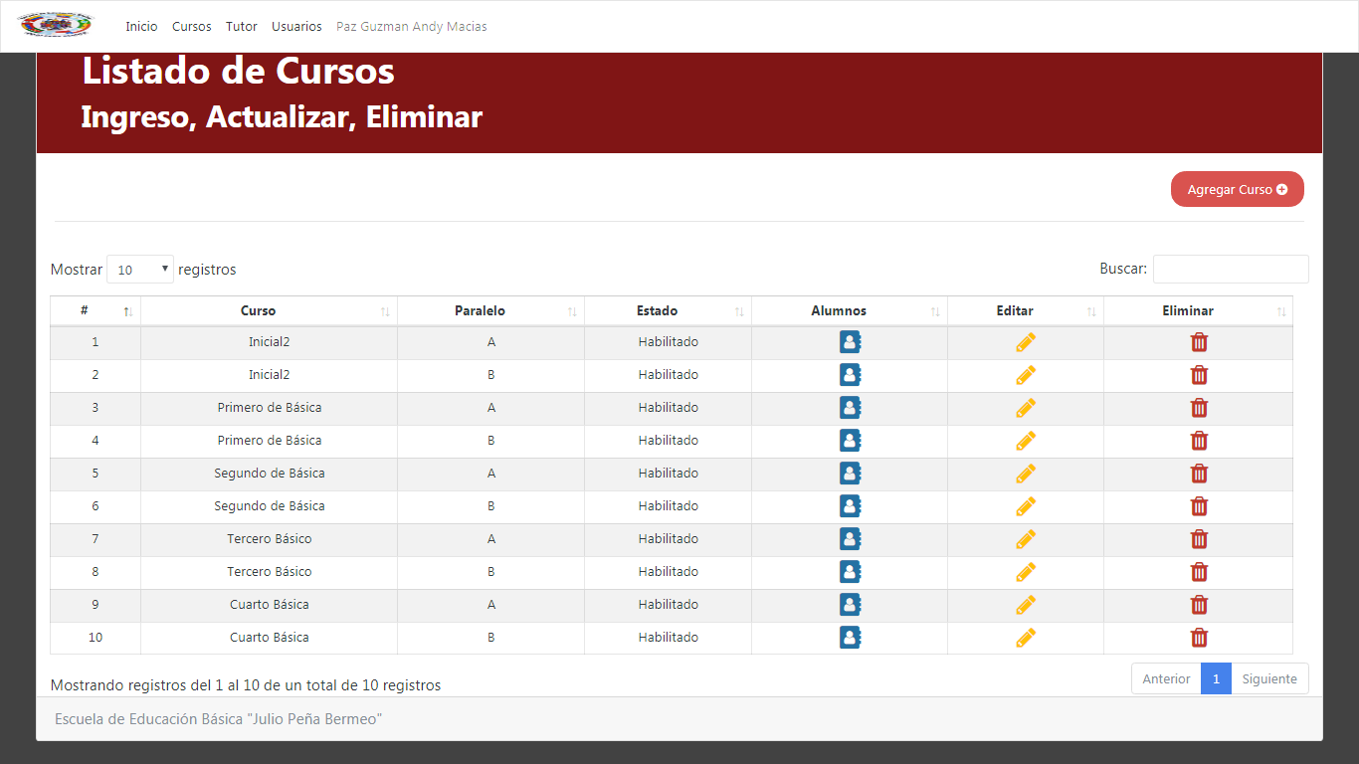

Para poder crear el curso con su paralelo damos clic en el botón 

Para poder editar damos clic en el botón 

Para poder eliminar damos clic en el botón

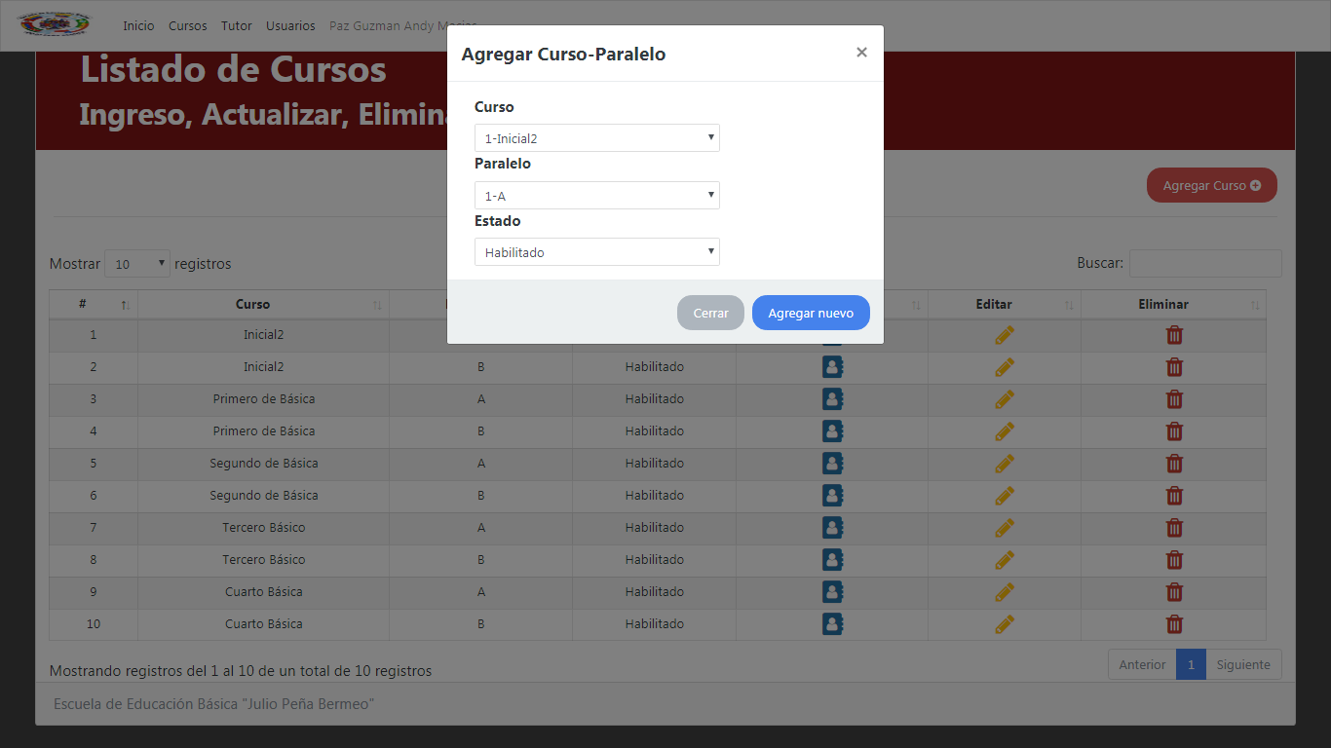

**Modulo Personal**

En este módulo no permite registrar los datos del personal para luego poder crear sus respectivos usuarios consta de los siguientes campos

**Apellido y Nombre**

**Dirección domicilio**

**Teléfono convencional**

**Celular**

**Cargo:** Consta de tres opciones Rector/a docente o Auxiliar

Para poder registrar los datos del personal damos clic en el botón 

Para poder editar damos clic en el botón 

Para poder eliminar damos clic en el botón

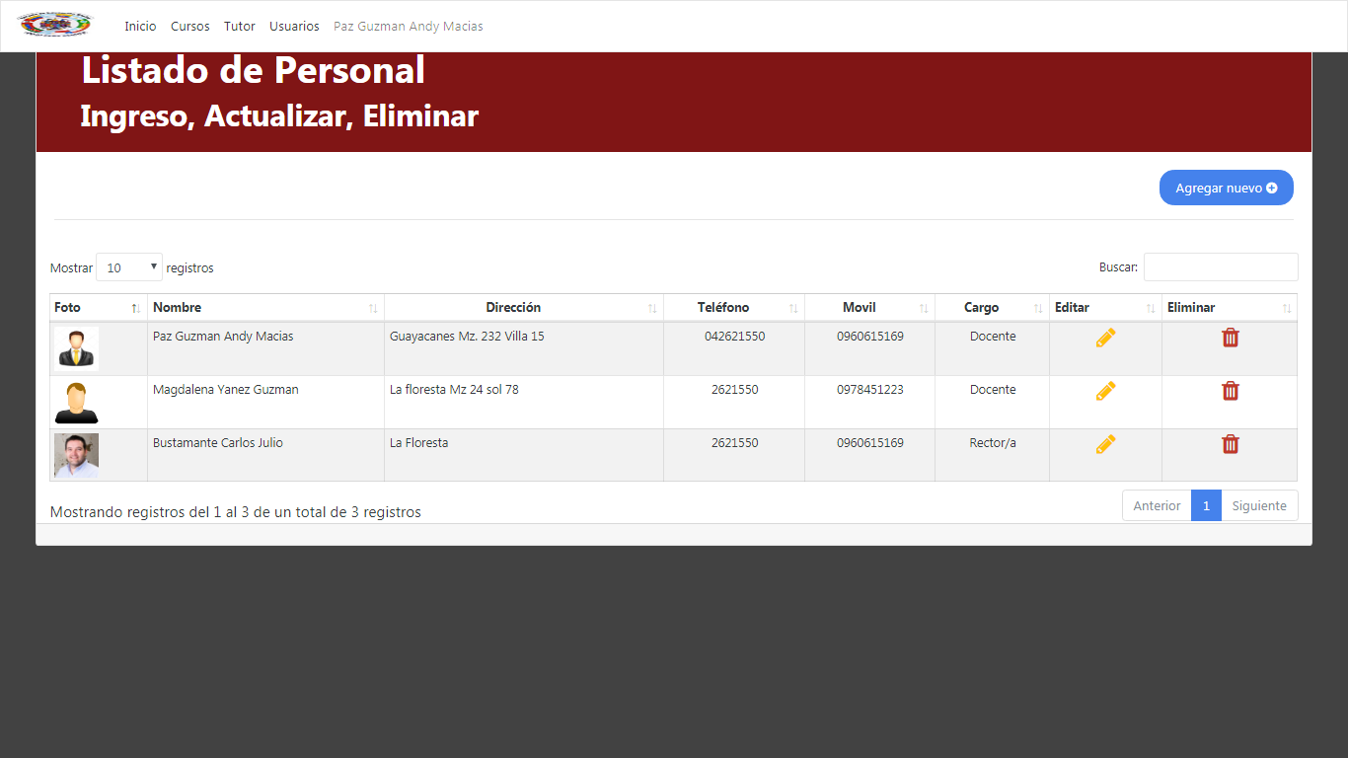

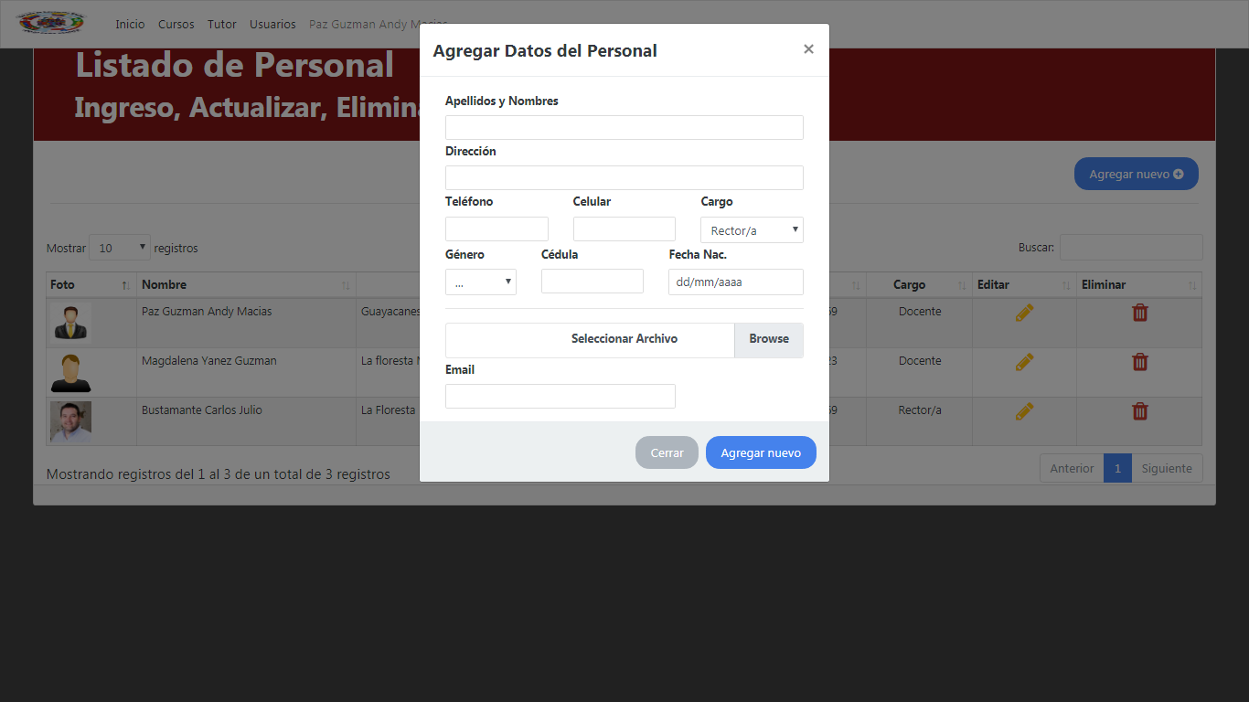

**Modulo Usuario**

En este módulo no permite crear los usuarios del personal, es necesario primero registrar los datos personales para poder asignar un usuario como se detalle en el módulo anterior, consta de los siguientes campos.

**Nombre del personal:** este campo se desplegara una lista con todos los nombre del personal agregado.

**Usuario:** es necesario ingresar un usuario como mínimo 8 caracteres.

**Password:** es necesario ingresar una contraseña como mínimo 8 caracteres.

**Privilegio:** Consta de dos opciones Administrador o Tutor.

Para poder guardar el usuario damos clic en el botón 

Para poder editar damos clic en el botón 

Para poder eliminar damos clic en el botón

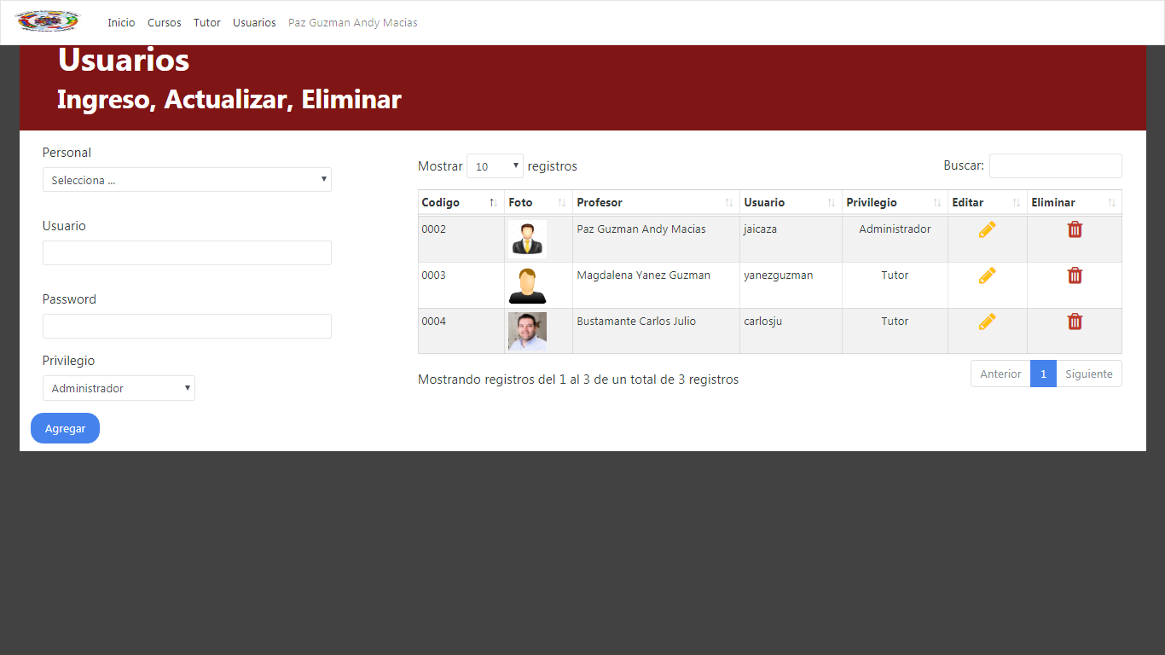

**Modulo Ficha de Matricula**

Para poder crear la ficha del estudiante es necesario tener ingresado el año lectivo que se va a trabajar, como los respectico cursos.

Para poder crear la ficha de matrícula damos clic en el botón 

Para poder editar damos clic en el botón 

Para poder eliminar damos clic en el botón

**Observación:** Todo alumno debe tener cédula

Todo los campo son obligatorio a excepción de la parte de Procedencia “solo es necesario llenar esos campo si el alumno proviene de otra institución educativa”.

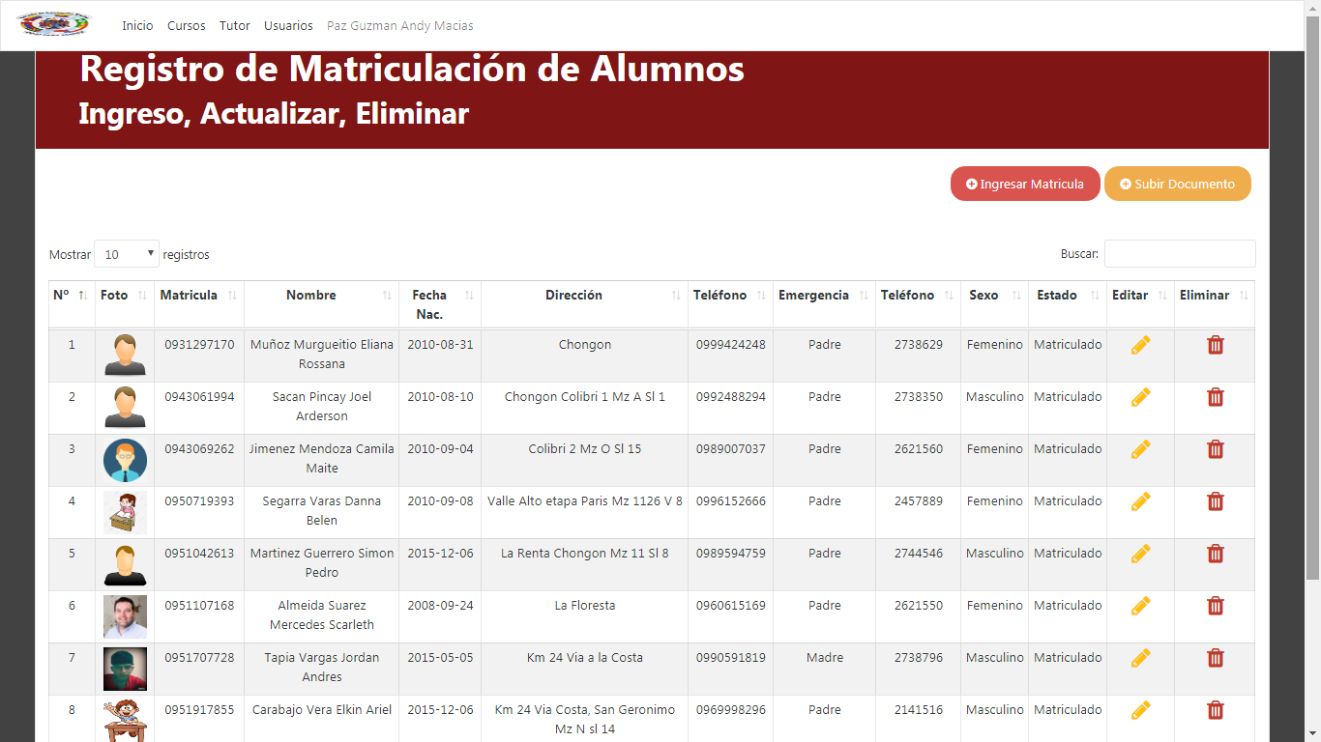

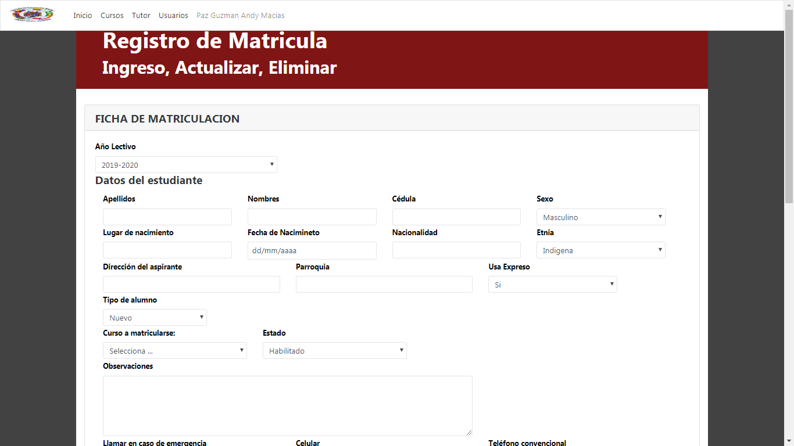

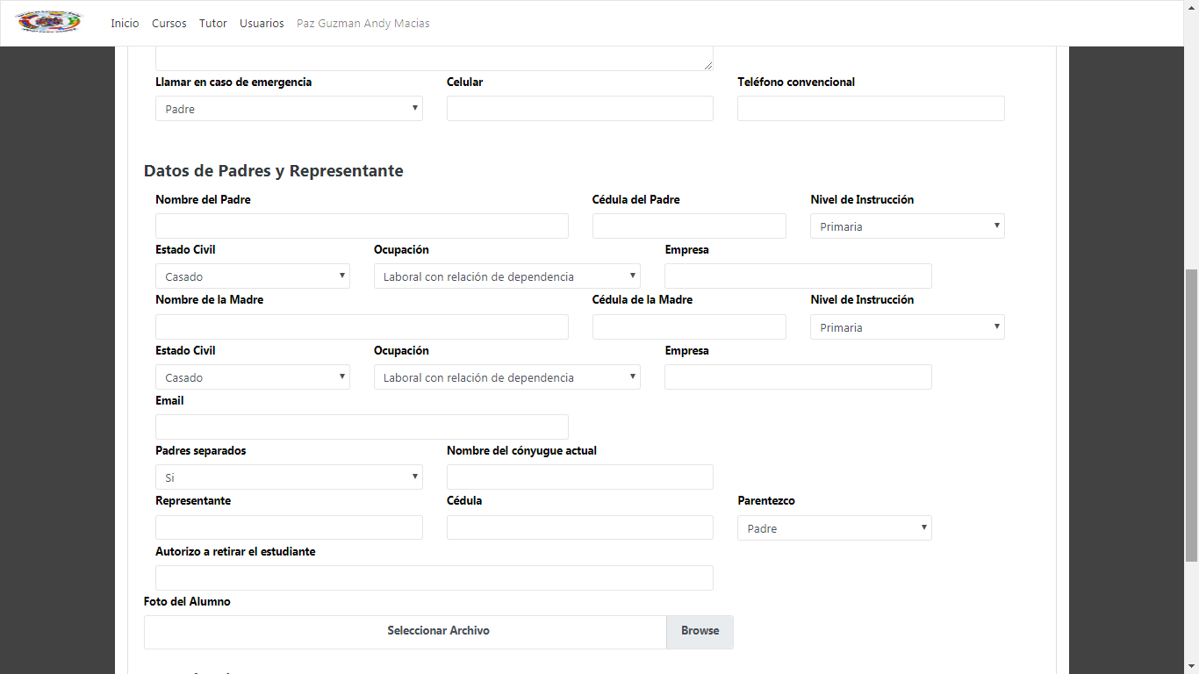

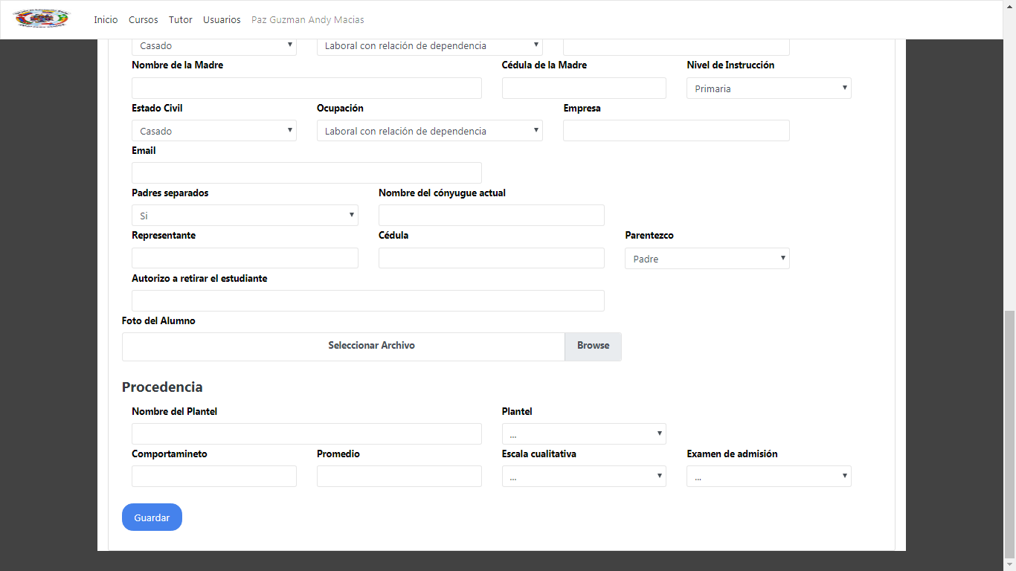

Una vez llenado todo el formulario damos clic en el botón de 

Para poder editar la ficha de la matricula primero seleccionado el registro a modificar para dar clic en el botón  como se observa en la imagen

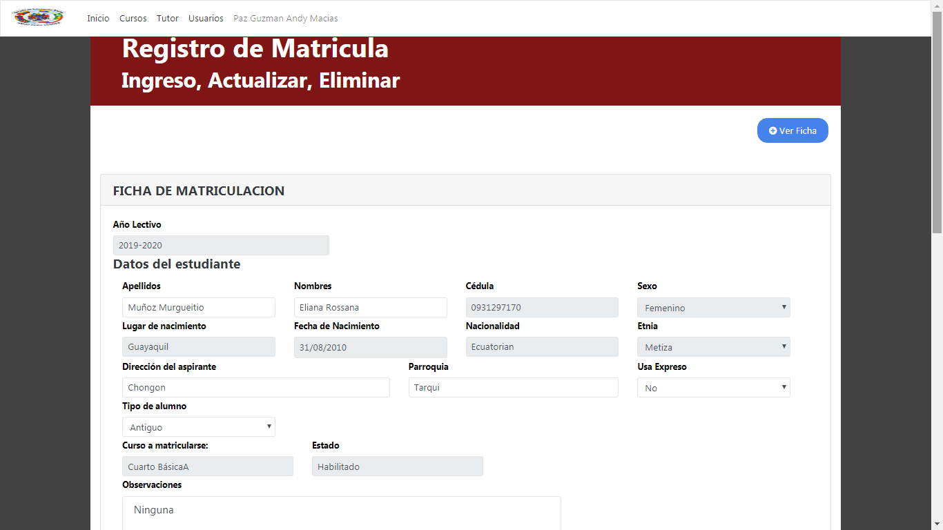

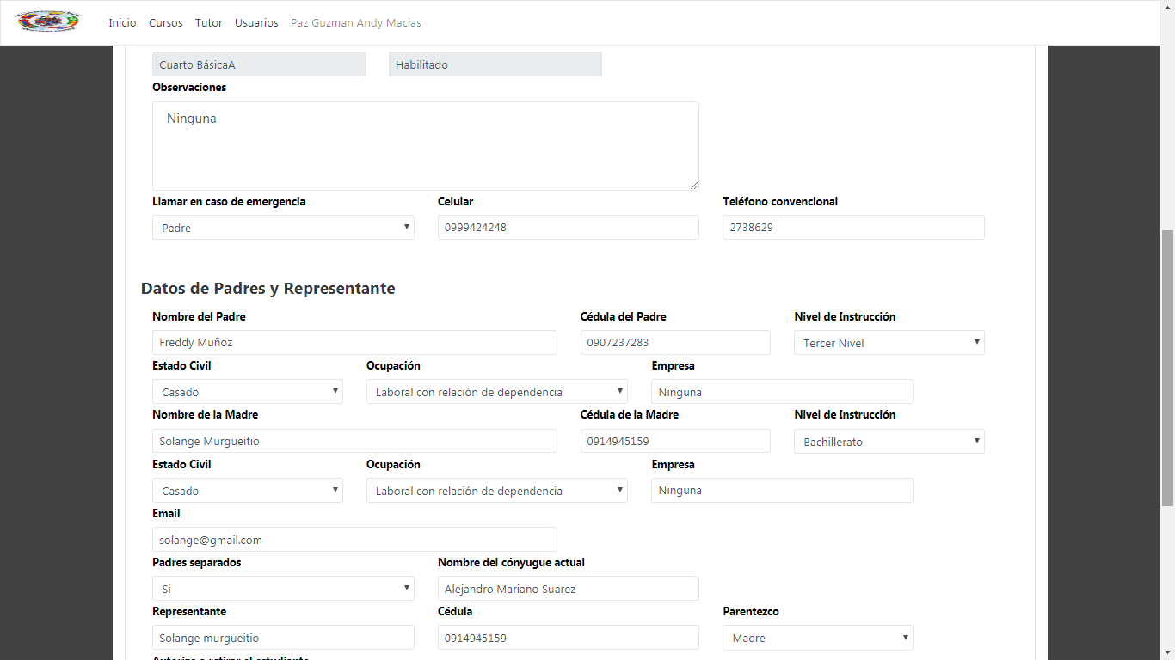

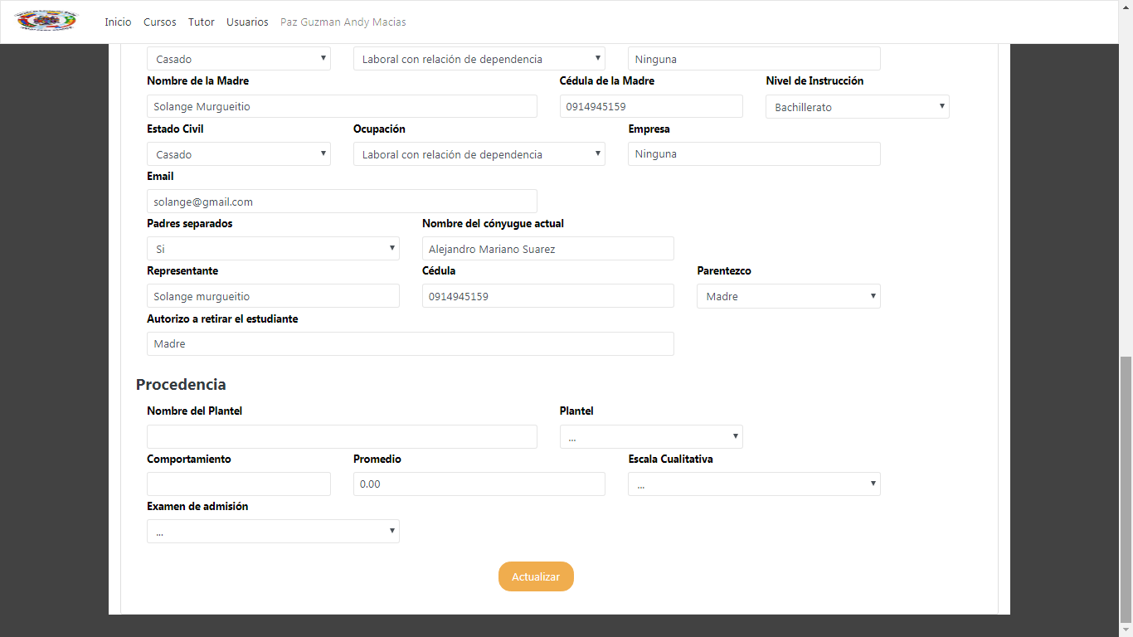

Una vez realizado los cambios necesario procedemos a dar clic en el botón de 

**Modulo Curso Alumno**

En este módulo no permite visualizar a todo el estudiante en su respectivo curso como se puede observar en la imagen.

En caso de que el usuario desee poder cambiar de curso a un estudiante; seleccionamos el registro y damos clic en el botón 

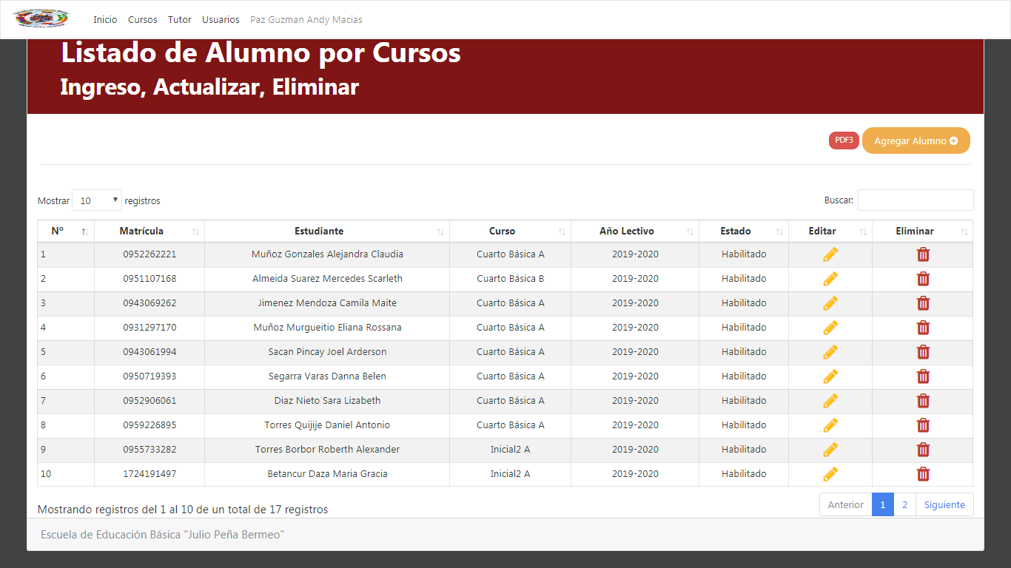

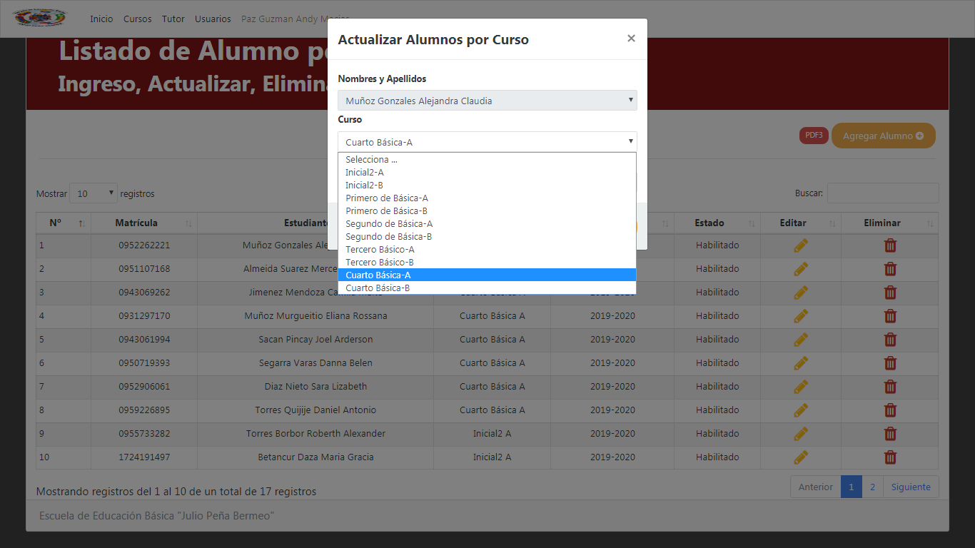

Para poder descargar un listado de todos los alumnos matriculados damos clic en el botón 

**Modulo Documentos**

Para poder subir los documentos que son requisitos para la matriculación nos dirigimos a la ficha de matrícula damos clic en el botón  .nos mostrara la siguiente pantalla:

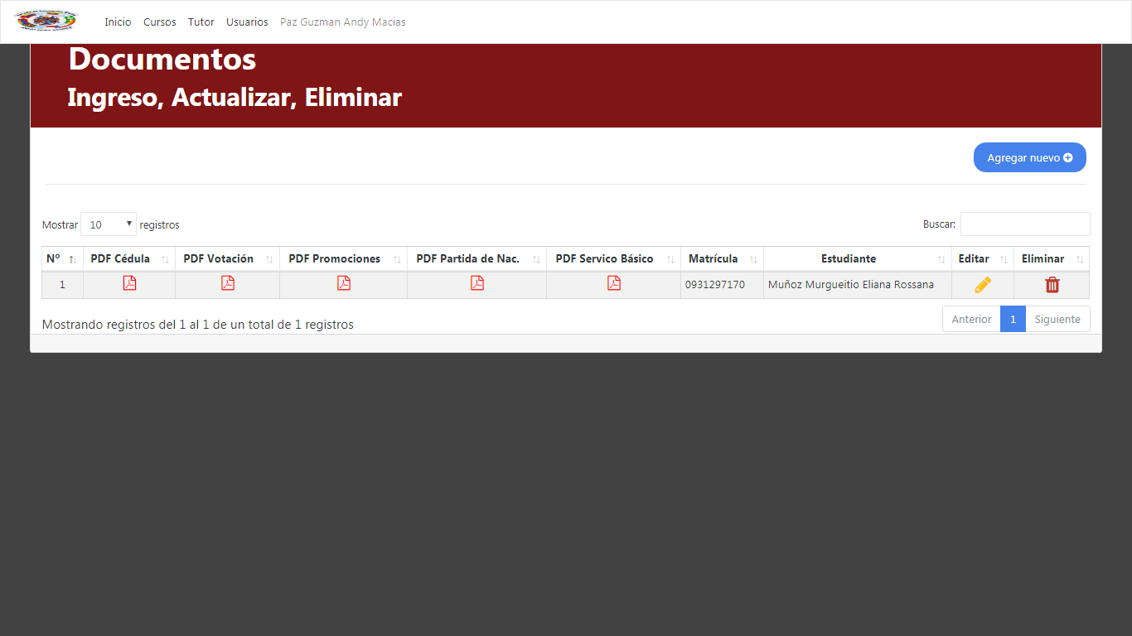

Para poder subir los documentos damos clic en el botón 

Nos mostrara la siguiente pantalla

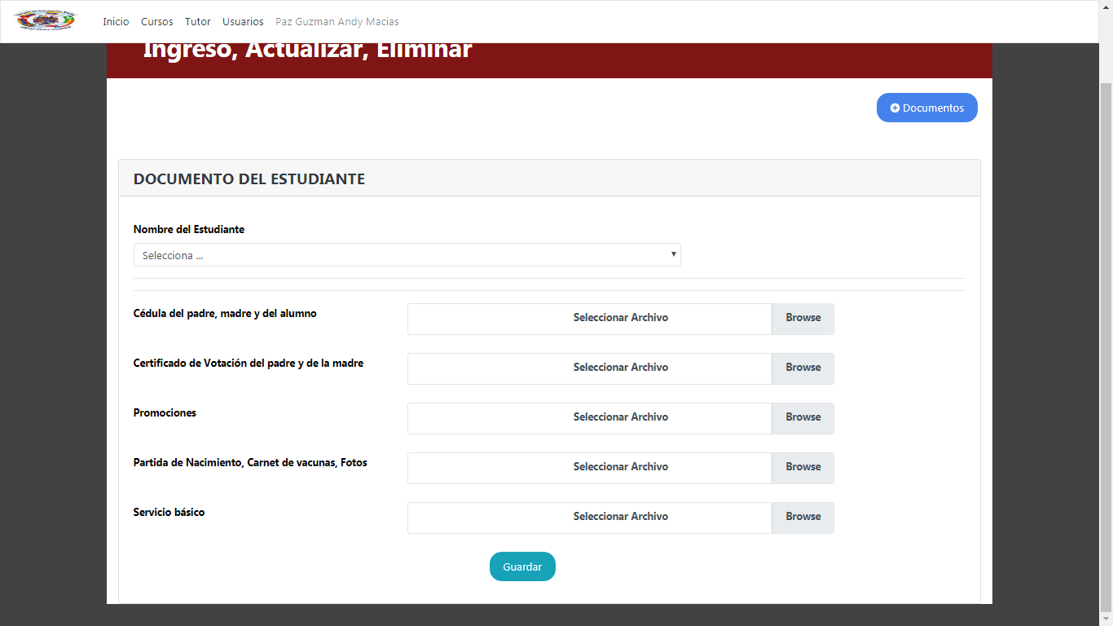

Seleccionamos el estudiante que subiremos la documentación una vez seleccionado los documentos solicitante damos clic en el botón  nos mostrara la informacion del estudiante subida como se observa en la siguiente pantalla

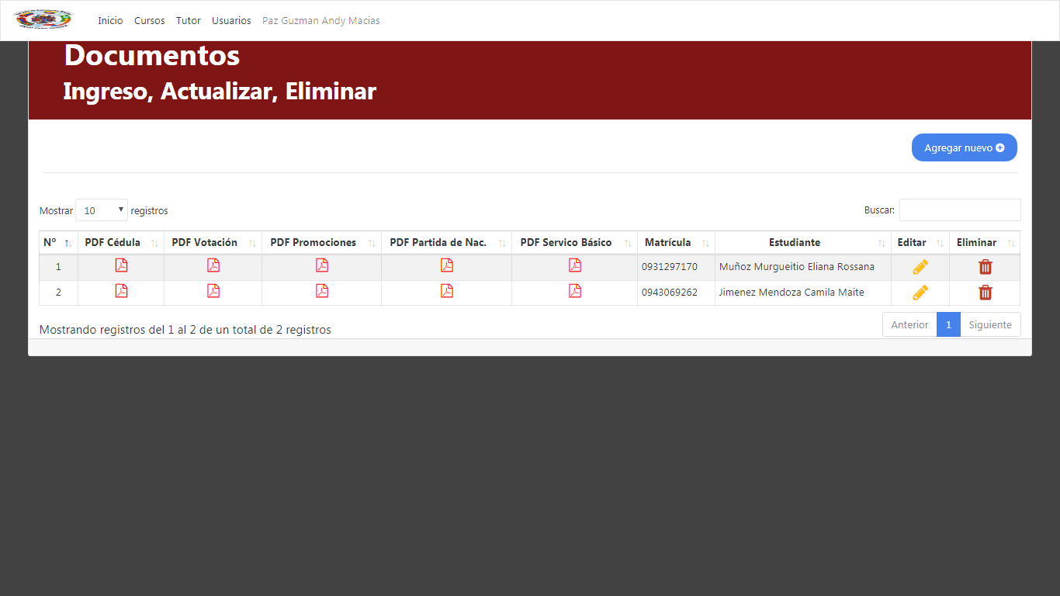

**Modulo Listado de Alumno**

Para poder ingresar a un curso ver la lista de estudiante matriculado damos clic en el botón  .



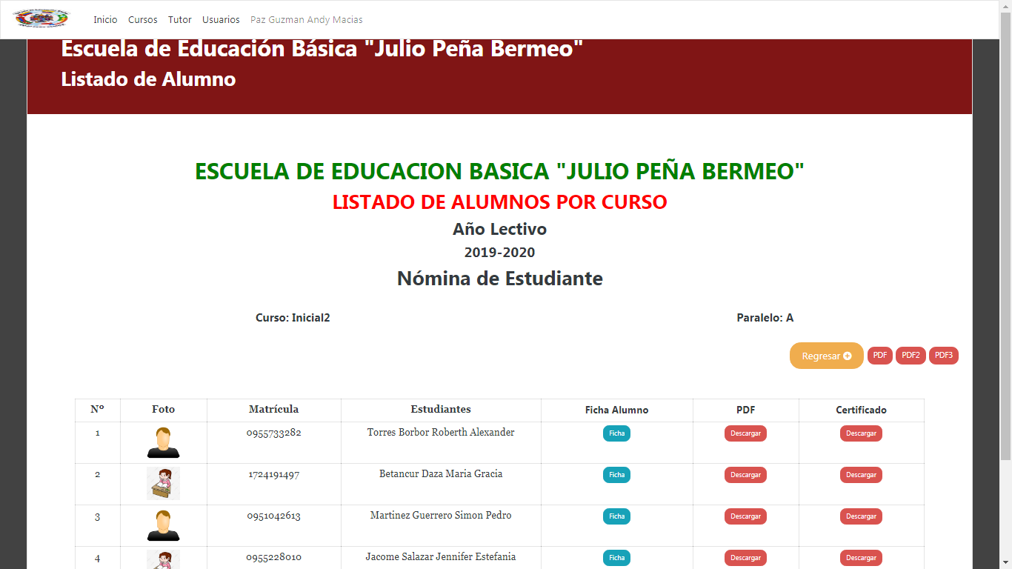

Para generar los siguientes reportes damos clic:

: Genera un reporte Pdf de los alumnos ordenados por el género.

: Genera un reporte Pdf de los alumnos por edades.

: Genera un reporte del curso

Para poder descargar la ficha del estudiante damos clic en el botón.

Para poder descargar el certificado de matrícula damos clic en el botón  en la columna de Certificado.

**Cambio de Curso**

Al finalizar el periodo lectivo los alumnos que aprueben el curso pasaran al siguiente curso, cada docente actualizara el estado del alumno en caso de aprobar el curso, verificar los datos del estudiante damos clic en icono en la columna Ficha como se puede observar en el imagen

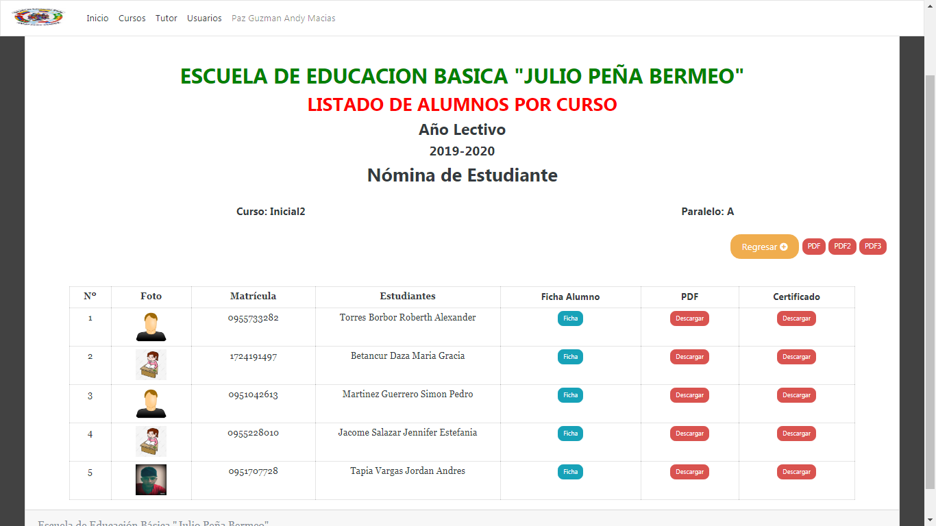

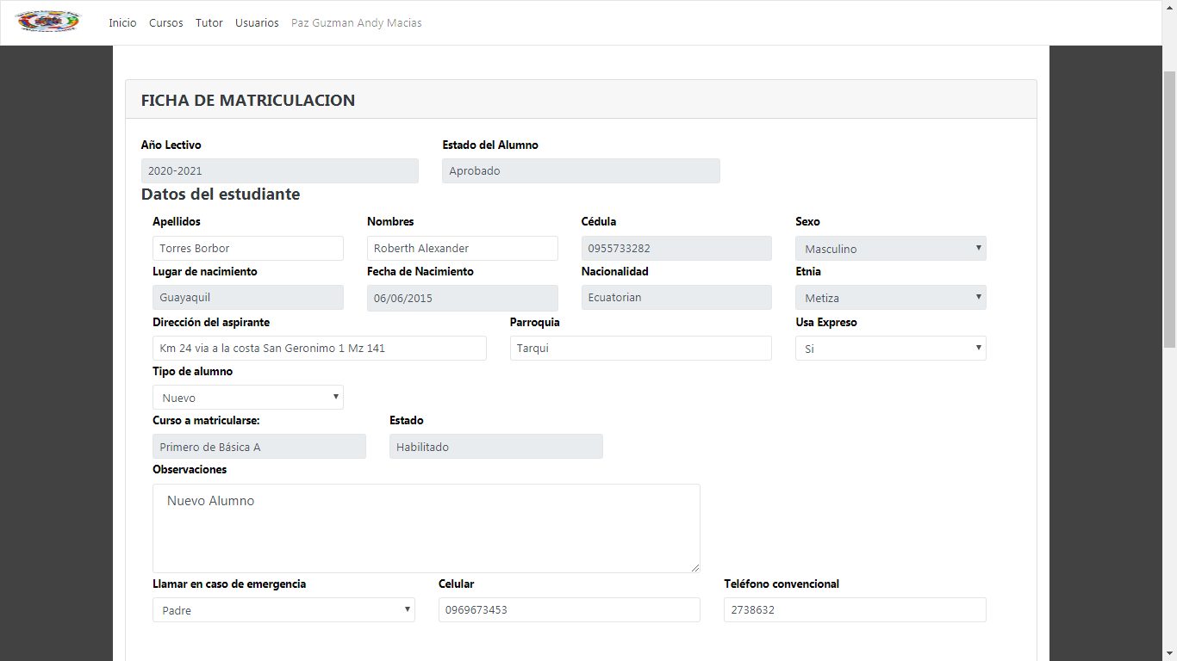

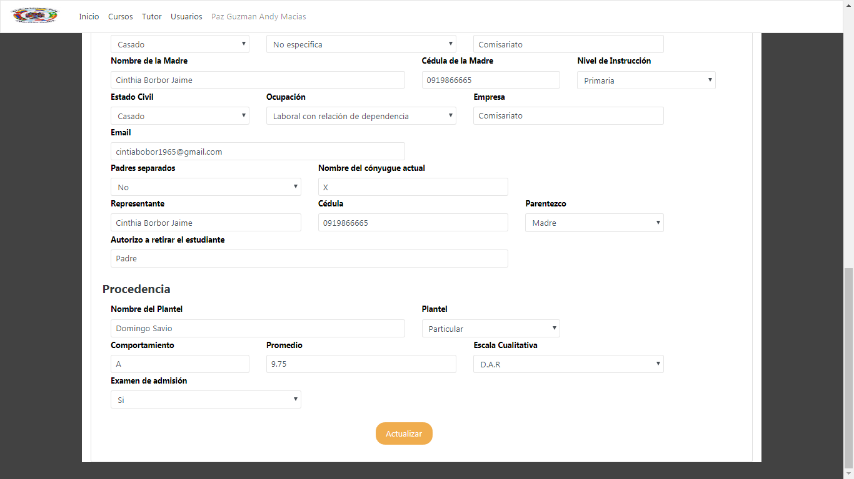

Si el alumno aprobó el curso en el campo Estado del Alumno nos mostrara como se puede observar en la imagen, a continuación procedemos actualizar los datos del representante damos clic en el botón 

# Apéndice

**APENDICE 1**  
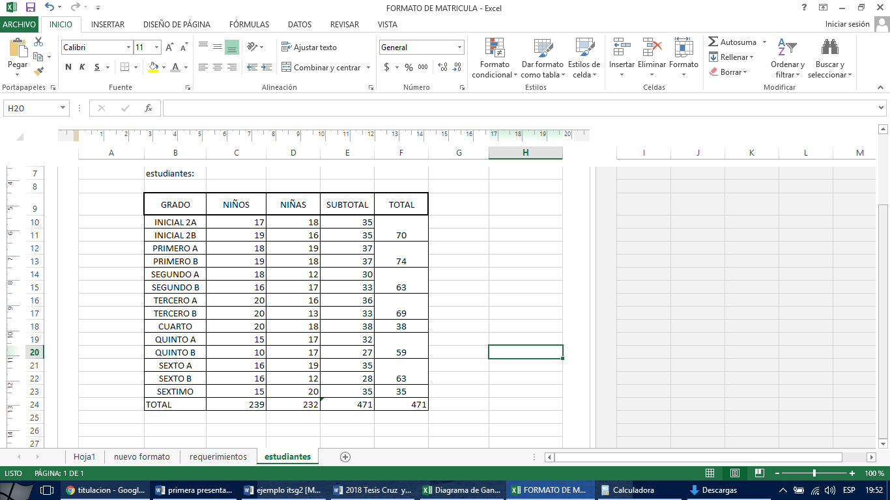

**APENDICE 2**

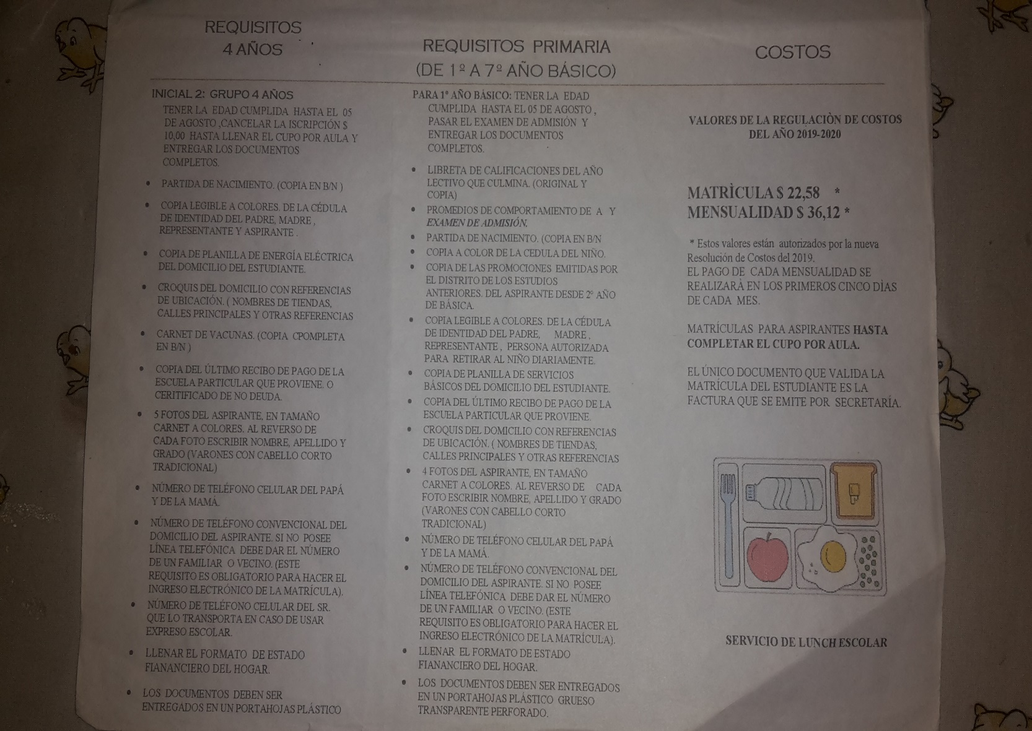

**APENDICE 3**

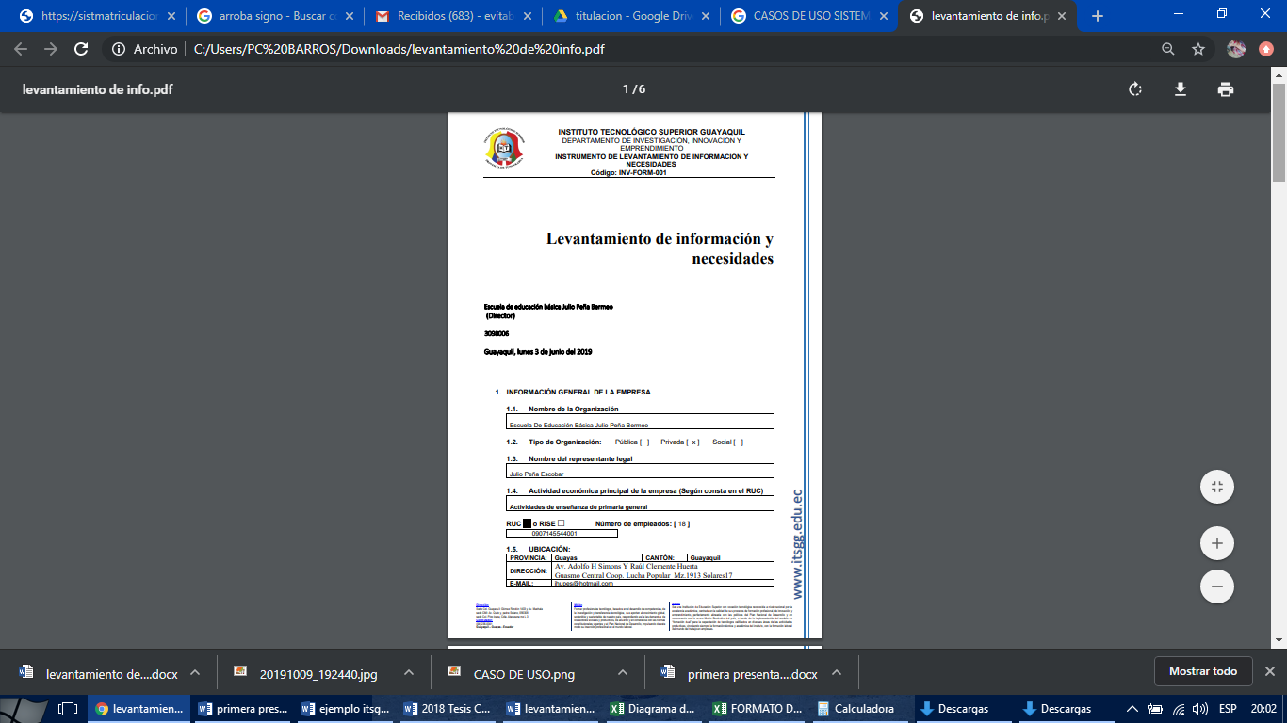

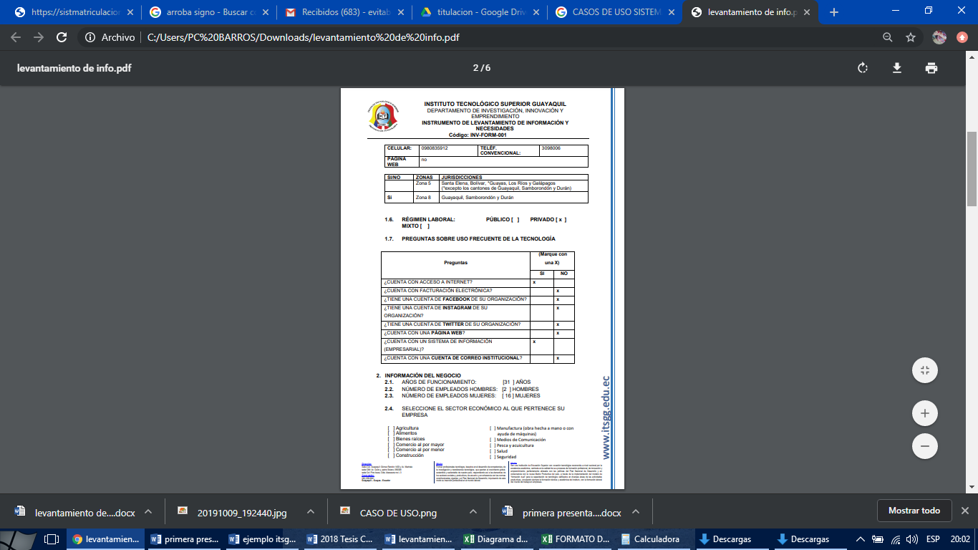

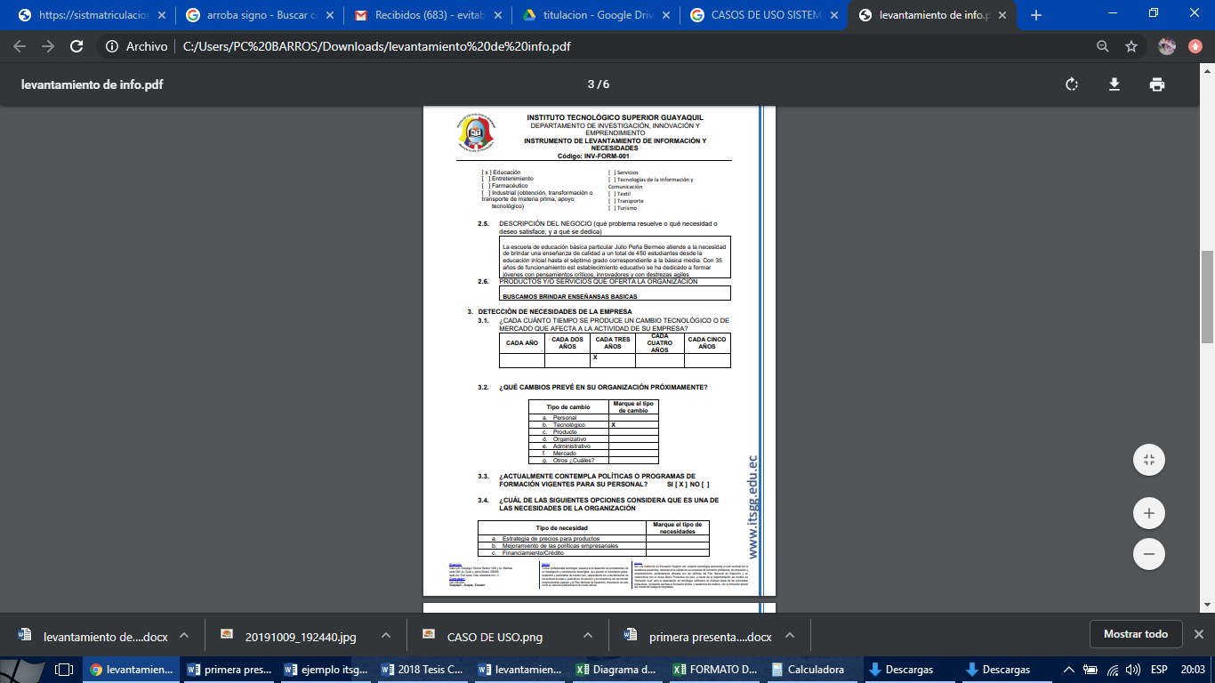

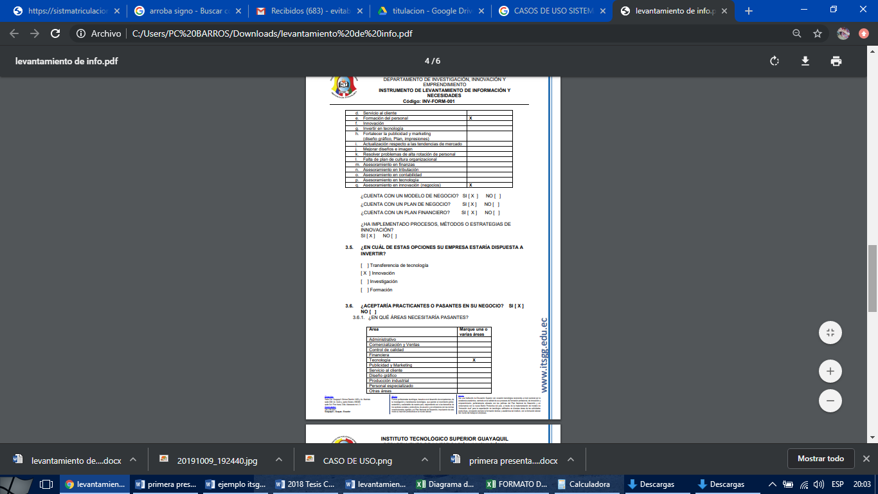

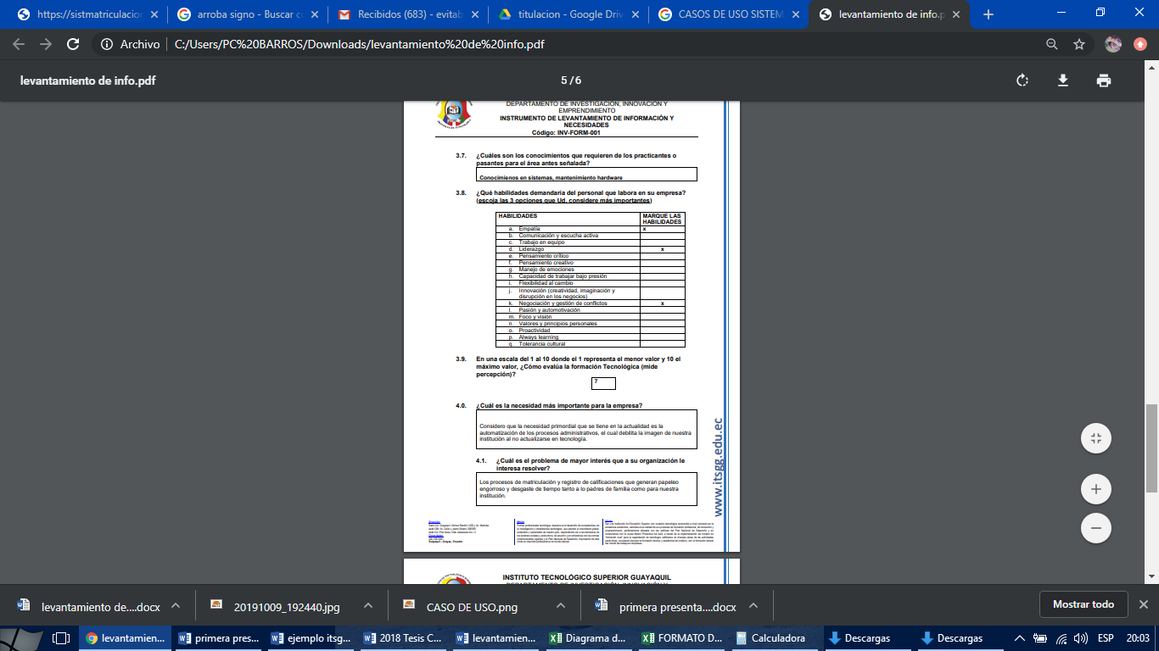

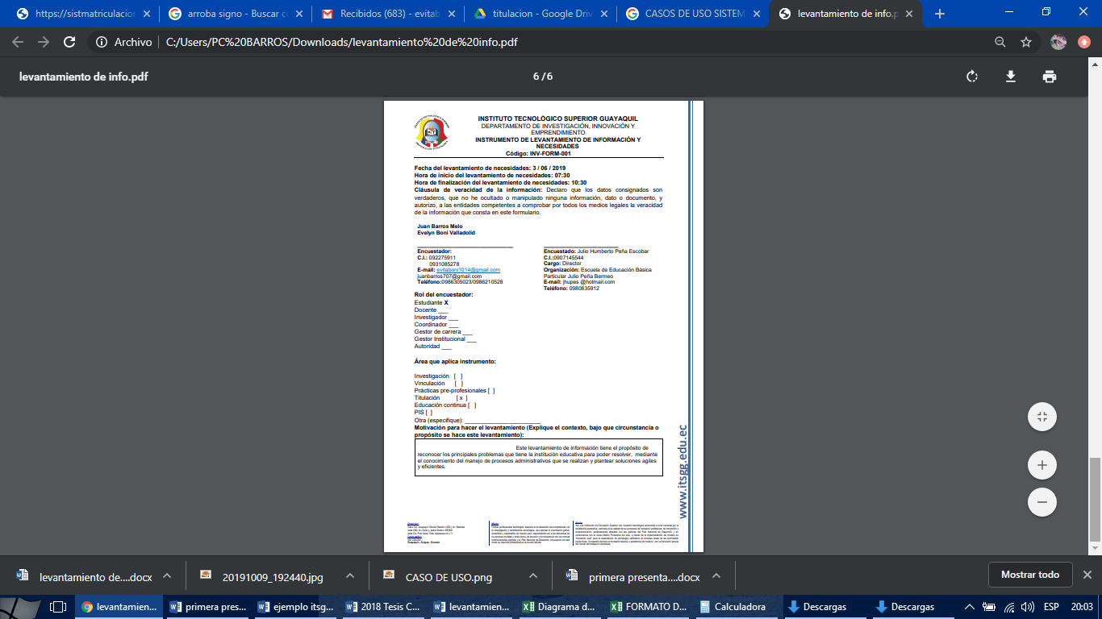

**ANEXO 4**

**FORMATO**

**Entrevista previa a la obtención de requerimiento**

**Objetivo:** Levantar información destacada de la Escuela de Educación Básica Particular Julio Peña Bermeo.

Entrevista al Director de la escuela

ENTREVISTADOR: __Juan Carlos Barros/Evelyn Boni Valladolid____

ENTREVISTADO : __Lcdo. Julio Peña Escobar_________________

1. ¿Tiene conocimiento de lo que significa software?
2. ¿Cómo registra la información escolar y que herramienta utilizan para realizarlo?
3. ¿Cree usted que cubre con todas las necesidades que en este caso la escuela necesita? Dicho en otras palabras, si cree que el procedimiento actual cubre sus necesidades.
4. ¿Cree usted que al llevar de esta forma el registro de información esta de una u otra forma perjudicando a sus clientes? En otras palabras, el cliente le solicita información de una fecha específica el tendrá que esperar que se realice la búsqueda de la información requerida.
5. ¿Está de acuerdo que automatizar y utilizar un software de escritorio contribuiría de manera positiva a la escuela?
6. Teniendo en cuenta todo lo que hemos hablado, ¿Qué espera del sistema que va a utilizar?

**APENDICE 5**

**Enrevista previa a la obtención de requerimiento**

**Objetivo:** Levantar información destacada de la Escuela de Educación Básica Particular Julio Peña Bermeo.

Entrevista al Director de la escuela

ENTREVISTADOR: __Juan Carlos Barros/Evelyn Boni Valladolid____

ENTREVISTADO : __Lcdo. Julio Peña Escobar_________________

Primero antes de adentrarnos a las preguntas con respecto al proceso de como llevan las actividades administrativas escolares.

1. **¿Tiene conocimiento de lo que significa software? Defina basado a sus conocimientos.**

**Director:** el conocimiento que tengo acerca de software es limitado ya que solo tengo en cuenta que son los programas que trabajan con el computador.

**Herramientas que utilizan**

Al momento de que uno del cliente quiere registrarse,

1. **¿Cómo registran la información y que herramienta utilizan para realizarlo?**

**Director:** Al hablar de un registro de matriculación lo que hacemos es que ellos tiene que llenar los papeles y luego al momento de entregar se lo coloca en un folder y se lo agenda dependiendo el curso.

Basado a todo este proceso para registrar información

1. **¿Cree usted que cubre con todas las necesidades que en este caso la escuela necesita? Dicho en otras palabras, si cree que facilita el registro de notas.**

**Director:** siendo realistas es un poco complicado en el momento realizar el registro se lo realiza en la sección de cliente eso conlleva que cuando se necesite información nos lleve a buscar por fecha y buscar página por página este tipo de búsqueda. A realizar conlleva tiempo.

1. **¿Cree usted que al llevar de esta forma el registro de información esta de una u otra forma perjudicando a sus clientes?** En otras palabras, el cliente le solicita información de una fecha específica el tendrá que esperar que se realice la búsqueda de la información requerida.

**Director:** “Estoy de acuerdo que perjudica específicamente al tiempo del cliente, ¿Por qué? Pro que tenemos personas las cuales trabajan y otras que tiene que asistir a terapias x enfermedades o consultas médicas en los horarios matutino; en el transcurso de este tiempo hemos tenido ya quejas acerca de cómo manejamos la información clientes y la espera de la misma.

1. **¿Está de acuerdo que automatizar y utilizar un software de escritorio contribuiría de manera positiva a la escuela?**

**Director:** “En realidad considero que sería lo más factible, ahora que vamos avanzando ya tenemos muchos más estudiantes y personas interesadas de saber los procesos de matriculación.

1. **¿Qué espera del sistema que va a utilizar?**

**Director:** “Espero que este sistema me permita obtener una gran influencia en el mercado y sobre todo que mi información sea registrada de manera segura

**APÉNDICE 6**

1. ¿Considera usted que el tiempo de respuesta del proceso matriculación actual es?
2. ¿Considera que un sistema web proveerá la seguridad para mantenerlos datos?
3. ¿Considera que automatizar el proceso de matrícula permitirá que los trámites sean más rápidos?
4. ¿Le gustaría que la escuela Julio Peña Bermeo utilice un Sistema Web que automatice el proceso de Matrícula?
5. ¿Considera que el sistema ayudará en la reducción de procesos repetitivos en lo que refiere a matrícula?
6. ¿Considera que habrá una reducción significativa en gastos de suministros debido a la automatización de proceso de matrícula?

**APENDICE 7**

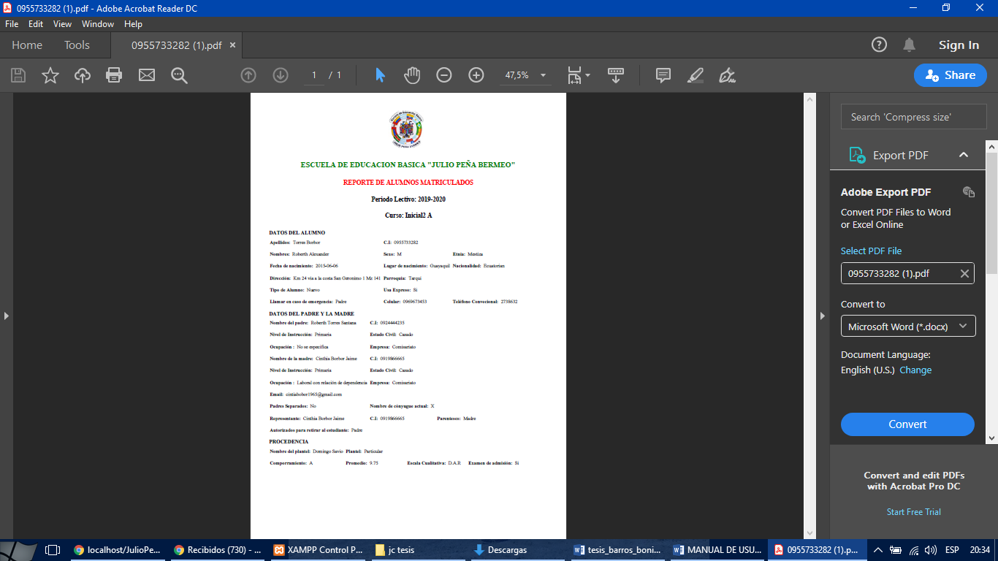

**APENDICE 8**

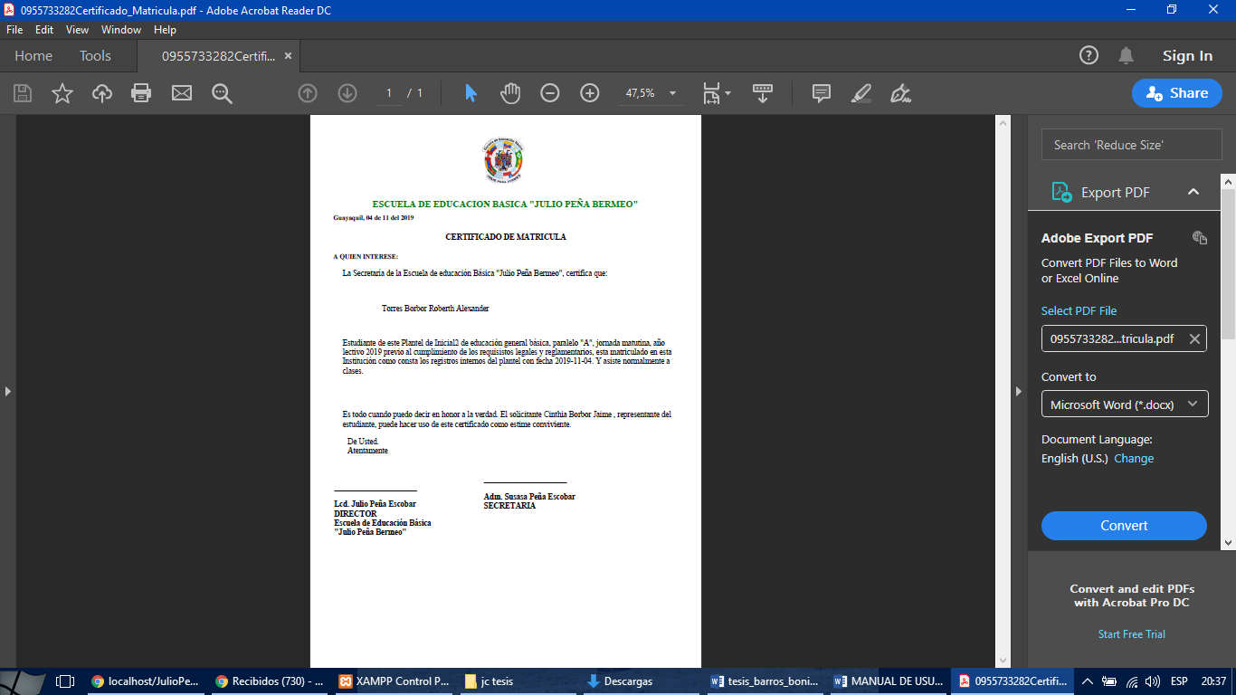

# Bibliografía

Alicante (2001). Programación en Internet: Clientes Web. Sergio Luján-Mora Editorial Club Universitario.

Camazon, J. N. (2013). Sistemas operativos monopuestos. Editex.

Cedeño, V. (2014).Desarrollo un sistema web de control de matrícula y calificaciones para el colegio RASHID TORBAY “SISMARASHID” para un colegio público con el objetivo brindar información eficiente al personal académico, administrativo y padres de familia del centro educativo.

Errico, T. (s.f.). Software.escoolkardex. (2017) <http://escoolkardex.com/caracteristicas/>.

Gabriela Alfonzo. (2012). Propuesta para mejorar los procesos administrativos en una institución educativa por Ing. Gabriela Alfonzo Morales.

Granado, M. (2009). Software propietario vs software libre. México: Editorial UNAM.

Gervacio, L. O. (23 de 04 de 2018). Conogasi. Obtenido de Conogasi:

<http://conogasi.org/articulos/clasificacion-de-software-de-sistemas-y-aplicaciones/>

Lema, Hernández, (2018). Proyecto de grado para optar por el título de ingeniero de sistemas diseñó y construyó un sistema web de gestión de matrícula y calificaciones.

McLaughlin, B. (2012). Modelo Vista Controlador. Editorial: Biblioteca pública.

Medina, U. (febrero 2017). Modelo incremental. Obtenido de:<http://marich.blogspot.es/1459223366/modelo-incremental/>

Php. (10 de 2008). Obtenido de https://definicion.de/php/

Pressman, R. (2010). Diseño de Sitios Web. Promopress, Editorial Biblioteca.

R. M.-B. Asensio (2013), JAVASCRIPT

Uribe. (2008). Proyecto de grado para optar por el título de ingeniero estadístico en Informática desarrollo e implementación de un sistema de ascenso de nivel para los profesores de la ESPOL.

Zepeda, R. (noviembre de 2015). Ventas y desventajas del modelo incremental. Obtenido de:<http://arantxa.ii.uam.es/~proyectos/teoria/C5_Proyectos%20de%20desarrollo%20software.pdf>